UPRAVENÝ N Á V R H Z A D Á N Í
Ú Z E M N Í H O P L Á N U
N E P O M Y Š L
zpracovaný v souladu s §47 zákona č. 183/2006 Sb., o územním plánování a stavebním řádu, ve znění zák.č. 350/2012 Sb., § 11 vyhlášky č. 500/2006 Sb., o územně analytických podkladech, územně plánovací dokumentaci a způsobu evidence územně plánovací činnosti, a přílohou č. 6 vyhlášky č. 500/2006 Sb. v platném znění č. 458/2012 Sb.
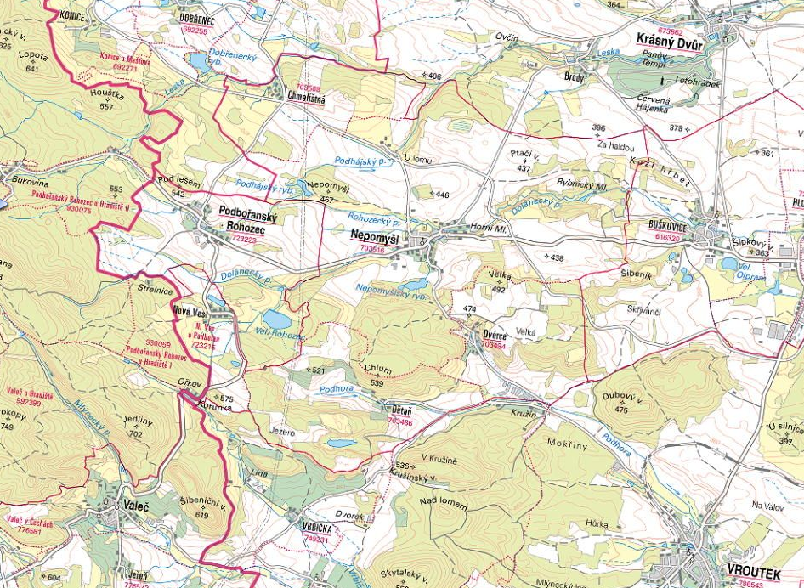

pořizovatel: MěÚ Podbořany
srpen 2016
OBJEDNATEL:
Městys Nepomyšl
zastoupená starostou Josefem Lněníčkem
Nepomyšl 102, 439 71 Nepomyšl

Určený člen zastupitelstva: Josef Lněníček

POŘIZOVATEL:
Městský úřad Podbořany – Stavební úřad
Oddělení - Úřad územního plánování
Mírová 615, 441 17 Podbořany
zastoupený Irenou Herejkovou

ROZHODNUTÍ O POŘÍZENÍ ÚZEMNÍHO PLÁNU
Platný Územní plán ÚP Nepomyšl byl schválen obecním zastupitelstvem městyse Nepomyšl v roce 2006.
Usnesením zastupitelstva městyse Nepomyšl č.usnesení II/2 ze dne 29.1.2016 bylo schváleno pořízení nového územního plánu. Podkladem pro rozhodnutí byl současně platný ÚP, který již věcně ne zcela vyhovuje potřebám obce a rovněž po formální stránce neodpovídá požadavkům a nárokům nového stavebního zákona. Návrh územního plánu bude zpracován v digitální podobě (GIS) podle datového modelu T-mapy doporučeného Krajským úřadem Ústeckého kraje.

Obsah zadání územního plánu (dle přílohy č. 6 k Vyhlášce č. 500/2006 Sb., ve znění vyhl.č. 458/2012 Sb.)

- požadavky na základní koncepci rozvoje území obce, vyjádřené zejména v cílech zlepšování dosavadního stavu, včetně rozvoje obce a ochrany hodnot jejího území, v požadavcích na změnu charakteru obce, jejího vztahu k sídelní struktuře a dostupnosti veřejné infrastruktury
A.1.) upřesnění požadavků vyplývajících z politiky územního rozvoje
A.2.) upřesnění požadavků vyplývajících z územně plánovací
dokumentace vydané krajem
A.3.) upřesnění požadavků vyplývajících z územně analytických podkladů,
zejména z problémů určených k řešení v územně plánovací
dokumentaci a případně z doplňujících průzkumů a rozborů
A.4.) další požadavky
A.5.) požadavky na urbanistickou koncepci, zejména na prověření plošného a
prostorového uspořádání zastavěného území a na prověření možných změn, včetně
vymezení zastavitelných ploch
A.6.) požadavky na koncepci veřejné infrastruktury, zejména na prověření uspořádání
veřejné infrastruktury a možnosti jejích změn
A.7.) požadavky na koncepci uspořádání krajiny, zejména na prověření plošného a
prostorového uspořádání nezastavěného území a na prověření možných změn,
včetně prověření, ve kterých plochách je vhodné vyloučit umisťování staveb,
zařízení a jiných opatření pro účely uvedené v § 18 odst. 5 stavebního zákona
- požadavky na vymezení ploch a koridorů územních rezerv a na stanovení jejich využití, které bude nutno prověřit
- požadavky na prověření vymezení veřejně prospěšných staveb, veřejně prospěšných opatření a asanací, pro které bude možné uplatnit vyvlastnění nebo předkupní právo
- požadavky na prověření vymezení ploch a koridorů, ve kterých bude rozhodování o změnách v území podmíněno vydáním regulačního plánu, zpracováním územní studie nebo uzavřením dohody o parcelaci
- případný požadavek na zpracování variant řešení
- požadavky na uspořádání obsahu návrhu územního plánu a na uspořádání obsahu jeho odůvodnění včetně měřítek výkresů a počtu vyhotovení
- požadavky na vyhodnocení předpokládaných vlivů územního plánu na udržitelný rozvoj území
Zadání územního plánu městyse Nepomyšl
Zastupitelstvo městyse Nepomyšl stanovuje pro zpracování územního plánu následující požadavky:

A. požadavky na základní koncepci rozvoje území obce, vyjádřené zejména v cílech zlepšování dosavadního stavu, včetně rozvoje obce a ochrany hodnot jejího území, v požadavcích na změnu charakteru obce, jejího vztahu k sídelní struktuře a dostupnosti veřejné infrastruktury
Řešeným územím ÚP Nepomyšl je celé správní území obce.
Hlavním cílem ÚP Nepomyšl je vytvořit předpoklady pro uspokojení požadavků na rozvoj území obce a vyvážený rozvoj jednotlivých pilířů udržitelného rozvoje, tj. příznivé životní prostředí, hospodářský rozvoj a soudržnost obyvatel. Zejména se jedná o umožnění rozvoje obytné zástavby ve vazbě na zastavěné území obcí, dopravní a technická vybavenost.
A.1.) upřesnění požadavků vyplývajících z politiky územního rozvoje:
- Z Politiky územního rozvoje České republiky, schválené Vládou ČR dne 20.července 2009, ve znění Aktualizace č.1.
- Řešené území není podle tohoto dokumentu zařazeno do žádné rozvojové oblasti, rozvojové osy ani specifické oblasti.
- Z PÚR a její aktualizace vyplývají pro zpracování územního plánu Nepomyšl tyto požadavky:
- obecně je nezbytné zajistit vyšší kvalitu dopravy, nalézt nejméně konfliktní řešení s ochranou přírody a krajiny a zabezpečit podmínky mezinárodních dohod;
- Dále je třeba respektovat obecné celorepublikové priority. A to především:
- Vytvářet předpoklady pro udržitelný rozvoj území;
- chránit a rozvíjet přírodní civilizační a kulturní hodnoty území;
- stanovit podmínky pro hospodárné využívání zastavěného území a zajistit ochranu nezastavěného území;
- vytvářet podmínky pro vznik ÚSES a souvislých ploch veřejně přístupné zeleně;
- vytvářet podmínky pro rozvoj a využití předpokladů území pro různé formy cestovního ruchu;
- vytvářet předpoklady pro lepší dostupnost území a zkvalitnění dopravní a technické infrastruktury s ohledem na prostupnost krajiny;
- vytvářet podmínky pro preventivní ochranu území před potenciálními riziky a přírodními katastrofami v území;
- stanovit v územně plánovací dokumentaci podrobnější podmínky pro využití a uspořádání území;
- při plánování rozvoje venkovských území a oblastí dbát na rozvoj primárního sektoru při zohlednění ochrany kvalitní zemědělské, především orné půdy a ekologických funkcí krajiny;
- předcházet při změnách nebo vytváření urbánního prostředí prostorově-sociální segregaci s negativními vlivy na sociální soudržnost obyvatel atd.
- řešeného území se dále týká kapitola 6 PÚR, koridory a plochy technické infrastruktury a souvisejících rozvojových záměrů:
- plochy pro elektrické stanice 400/110 kV Vítkov a Vernéřov a koridor pro dvojité vedení 400 kV Hradec – Vernéřov, Vernéřov – Vítkov, Vítkov – Přeštice. V ÚP bude upřesněn koridor pro tento záměr.
V návrhu ÚP bude vyhodnocen soulad návrhu s jednotlivými prioritami a úkoly, a dále odůvodnění splnění úkolů v návaznosti na ÚP.
A.2.) upřesnění požadavků vyplývajících z územně plánovací dokumentace vydané krajem
- Zásady územního rozvoje Ústeckého kraje (dále jen „ZÚR ÚK“) byly vydány Zastupitelstvem Ústeckého kraje dne 5.10.2011 a účinnosti nabyly dne 20.10.2011.
- Návrh ÚP bude respektovat schválenou nadřazenou územně plánovací dokumentaci. V návrhu bude vyhodnocen soulad návrhu s jednotlivými prioritami a úkoly, a dále odůvodnění splnění úkolů v návaznosti na návrh ÚP.
- Ze ZÚR ÚK vyplývají pro návrh ÚP následující požadavky:
- Kapitola 1. Priority územního plánování pro zajištění udržitelného rozvoje území a to pro městys Nepomyšl především tyto:
- základní priority – vytvořit předpoklady pro vyváženost pilířů udržitelného rozvoje území (1) vč. stanovení limitů rozvoje pro optimální podmínky udržitelného rozvoje území (2);
- životní prostředí – dosáhnout zlepšení životního prostředí jak ve volné krajině, tak uvnitř sídel (3); napravit narušené složky ŽP a odstranit staré ekologické zátěže (4); chránit nezastupitelné přírodní hodnoty - ZCHÚ, ÚSES, VKP, ZPF a PUPFL (5);
- hospodářský rozvoj – vytvořit podmínky pro transformaci ekonomické struktury, podpořit zemědělskou výrobu a podnikatelské aktivity v území (8); revitalizovat brownfieldy (11); minimalizovat ekonomické aktivity mimo zastavěná území (12); minimalizovat zábory půdního fondu a podporovat jeho ozdravění (14);
- rozvojové oblasti a osy, specifické oblasti – ve vymezených rozvojových oblastech využívat předpoklady pro progresivní vývoj území, zajišťovat územně plánovací přípravu pro odpovídající technickou, dopravní infrastrukturu a občanskou vybavenost. Územní rozvoj hospodářských a sociálních funkcí provázat s ochranou krajinných, přírodních a kulturních hodnot. Využívat rozvojových vlastností těchto území ve prospěch okolních navazujících území (15); podporovat řešení problémů specifické oblasti NSOB6 se zohledněním jejích potřeb s důrazem na ochranu a revitalizaci hodnot (17); vyhodnotit míru rovnováhy socioekonomického a demografického vývoje obce (18);
- dopravní a technická infrastruktura – zajistit modernizaci a dostavbu dopravní infrastruktury pro kvalitní napojení okrajových částí kraje (21); zkvalitnit vazby Ústeckého kraje k okolním krajům na úseku dopravy a technické infrastruktury (Podbořansko – severní Plzeňsko (22); zajistit cestou modernizace a v nezbytném rozsahu i dostavbu přenosové energetické soustavy a produktovodů spolehlivost a dostatečnou kapacitnost energetických dodávek v rámci kraje (27); podpořit racionální a udržitelný rozvoj obnovitelných energetických zdrojů, územně regulovat záměry na výstavbu velkých větrných elektráren s ohledem na eliminaci rizik poškození krajinného rázu a ohrožení rozvoje jiných žádoucích forem využití území /zejména oblast Krušných hor) (29); v dílčích zejména některých venkovských částech kraje bez dostatečných místních zdrojů vody řešit problémy zásobování vodou napojením na vodárenskou soustavu zásobování pitnou vodou (30); vytvořit předpoklady pro vybudování funkčního odvádění a likvidace odpadních vod (31); rozvoj DI a TI řešit citlivě ve vztahu k přírodním hodnotám (33);
- sídelní soustava a rekreace - podporovat polycentrický rozvoj sídelní soustavy, pro kraj typické kooperativní vztahy mezi jednotlivými sídly a racionální střediskové uspořádání sídelní soustavy, současně respektovat a kultivovat specifickou tvářnost každého sídla včetně zřetele k zachování prostorové oddělenosti sídel - vytvářet předpoklady pro posílení partnerství mezi urbánními a venkovskými oblastmi (34); podporovat vybudování propojené a hierarchizované sítě cyklostezek a turistických cest na území kraje s návazností na vznikající republikovou a evropskou síť těchto zařízení (38);
- sociální soudržnost obyvatel – prověřit možnosti územního plánu ve vztahu k problematice nezaměstnanosti a stárnutí populace (40); péčí o hodnoty území zvýrazňovat jeho identitu, která posiluje sociální soudržnost obyvatel (41); věnovat pozornost důsledkům změn věkové struktury obyvatel kraje, které se promítnou do měnících se nároků na technickou a dopravní infrastrukturu (42);
- ochrana území před potenciálními riziky a přírodními katastrofami – respektovat zájmy civilní ochrany (44); minimalizovat možné škody spojené s haváriemi a přírodními katastrofami (např. místní povodně) (45).
- Kapitola 2. Vymezení rozvojových oblastí a rozvojových os vymezených v PÚR 2008 (nadmístní rozvojové oblasti a osy)
Území řešení návrhem ÚP Nepomyšl nespadá do žádné rozvojové oblasti nebo rozvojové osy dle PÚR 2008 a její aktualizace.
- Kapitola 3 Vymezení specifických oblastí vymezených v PÚR 2008 a vymezení dalších oblastí nadmístního významu a pro NSOB6 stanovují především tyto úkoly:
  - Posilovat pilíře hospodářského rozvoje a sociální soudržnosti udržitelného rozvoje, při zachování silných stránek pilíře životního prostředí (1),
  - Zajistit pokrytí území specifické oblasti územními plány, ověřovat a zpřesňovat řešení územními studiemi a regulačními plány (2),
  - Identifikovat hlavní střediska ekonomického rozvoje specifické oblasti, vytvářet jim podmínky pro územní rozvoj, s předpokladem šíření pozitivních impulsů z těchto rozvojových pólů do okolních území specifické oblasti (3),
  - Vytvářet územní předpoklady pro rozvoj dopravní dostupnosti vyšších center osídlení – Žatec, Most, Chomutov, Ústí nad Labem, ale i Plzeň, Karlovy Vary, Praha. V této souvislosti podporovat přestavbu silnic I/27 a I/6 na rychlostní silnici R6 a řešit vyplývající územní souvislosti (4),
  - Územně plánovacími nástroji podporovat rozvoj místních ekonomických aktivit – zemědělské výroby, tradičních řemesel apod, při zohlednění požadavků ochrany přírody a hodnot krajiny (5),
  - Revitalizovat opuštěné nebo nedostatečně využité plochy a areály (typ brownfield) (6),
  - Chránit a kultivovat přírodní, krajinářské, urbanistické a architektonické hodnoty oblasti, využít pozitivní znaky území pro zvýšení prestiže specifické oblasti, (7)
  - Využívat potenciálu specifické oblasti pro rozvoj rekreace a cestovního ruchu při zachování klidového charakteru oblasti (8),
  - Stanovovat a dodržovat limity rozvoje pro všechny činnosti, které by mohly přesahovat meze únosnosti území – podmínky udržitelného rozvoje, způsobovat jeho poškození, anebo bránit rozvoji jiných žádoucích forem využití území (9),
  - Koordinovat územní rozvoj specifické oblasti s provozními nároky a územně plánovací dokumentací vojenského újezdu Hradiště, (10)
  - Územně respektovat těžbu nerostných surovin ve stanovených prostorech v souladu s dodržováním zásad ochrany přírody a krajiny – bez otvírky těžebních lokalit nadmístního významu (11).
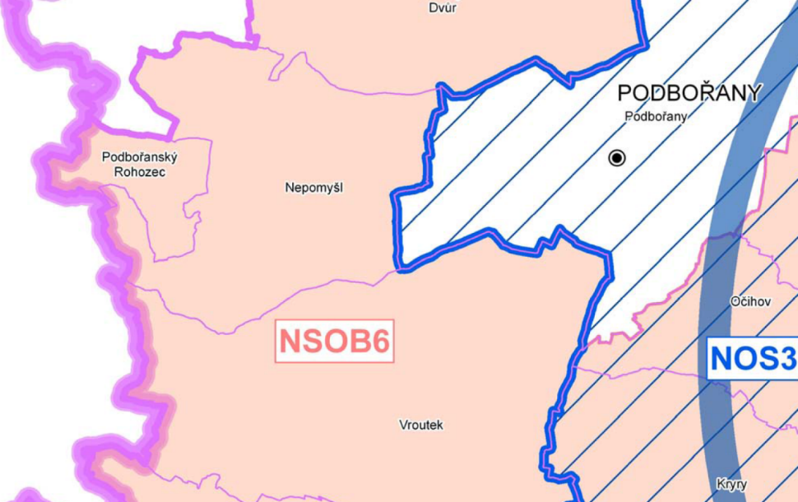
- Kapitola 4. Vymezení ploch a koridorů vymezených v PÚR a vymezených ploch a koridorů nadmístního významu, ovlivňujících území obce, včetně ploch a koridorů veřejné infrastruktury, ÚSES a územních rezerv a stanovují především tyto úkoly:
V oblasti cyklistické dopravy ZÚR ÚK vymezují koridor cyklostezky „Doupovská“ (trasa č. 35) Měděnec-Kadaň-Rokle-Podbořanský Rohozec-Chýše, sledovaný jako návrh C35. Šířka koridoru je stanovena 20 m. Jsou stanoveny tyto úkoly:
- Územně zpřesnit a vymezit koridor Doupovské cyklostezky v ÚPD dotčených obcí se zajištěním územní koordinace a s uplatňováním zásady společného využívání pouze vybraných komunikací s nízkým provozem motorové dopravy a upřednostňování samostatných cyklostezek. Při zpřesnění vymezení koridoru v ÚPD obcí respektovat zájmy ochrany přírody a krajiny (1),
- Koridor Doupovské cyklostezky v lesích bude veden s využitím stávající lesní dopravní sítě a nikoliv po pozemcích s lesními porosty (2).
V oblasti elektroenergetiky ZÚR ÚK zpřesňují plochy E2 pro elektrické stanice 400/110 kV Vítkov a Vernéřov a jejich zapojení do přenosové soustavy vedením 400 kV z elektrické stanice Hradec do elektrické stanice Vernéřov a dále do stanice Vítkov a Přeštice. Jsou stanoveny tyto úkoly:
- Respektovat územní rezervu koridoru ER1 v ÚPD dotčených obcí, případně na základě podrobnějších podkladů, se souhlasem dotčených orgánů, zpřesnit a vymezit koridor jako návrh v ÚPD dotčených obcí a zajistit jeho územní koordinaci. Při zpřesnění vymezení koridorů v ÚPD dotčených obcí respektovat zájmy ochrany přírody a krajiny (1).
Dále řeší ZÚR ÚK plochy a koridory pro lokalizaci velkých větrných elektráren, tj. zařízení, jejichž nosný sloup je vyšší než 35 m. Jsou stanoveny tyto úkoly:
- Návrhy na lokalizaci ploch a koridorů pro výstavbu velkých větrných elektráren a staveb souvisejících, jako specifických zařízení nadmístního významu, odpovědně posuzovat ve vztahu k ochraně přírody, krajiny, životního prostředí a krajinného rázu, s ohledem na konkrétní urbanistické, územně technické a klimatické podmínky.
V oblasti územního systému ekologické stability ZÚR ÚK vymezují plochy (biocentra) a koridory (biokoridory) nadregionálního a regionálního ÚSES krajiny a to pro městys Nepomyšl především tyto:
- RBC 1134 Dětaňský chlum
- NRBK K45 Pustý zámek (16) – K53
ZÚR ÚK stanovují pro nadregionální a regionální ÚSES především tyto úkoly:
- V ÚPD obcí zpřesňovat vymezení skladebných částí nadregionálního a regionálního ÚSES. K tomu využívat zejména oborové podklady ochrany přírody, lesní plány, plány pozemkových úprav, vodohospodářské plány, Katastr nemovitostí, ortofotomapy, vlastní terénní průzkum aj. (1),
- Vymezené plochy a koridory pro ÚSES chránit před změnou ve využití území, která by znamenala snížení stupně ekologické stability uvnitř vymezených ploch a koridorů oproti současnému stavu, popř. by znemožnila založení vymezené skladebné části ÚSES v budoucnosti (2),
- Zejména je nutno chránit plochy biokoridorů před zástavbou či změnami ve využití území, které by v budoucnosti znemožnily souvislé propojení biokoridorem v šíři dle metodik ÚSES, ačkoliv v současnosti územní předpoklady pro souvislé propojení existují (3),
- Stavby dopravní a technické infrastruktury v plochách a koridorech pro biocentra a biokoridory ÚSES připouštět v nezbytných případech za podmínky, že nedojde k významnému snížení schopnosti ekosystému odolávat znečištění, erozi či jiné fyzikální nebo chemické zátěži prostředí a zároveň nedojde k podstatnému snížení schopnosti, bez dalších opatření plnit stabilizující funkce v krajině(4),
- Vymezení v grafické části ZÚR ÚK je v případě biokoridorů nadregionálních i regionálních provedeno „osou“, která určuje směr propojení, a oboustranným pásem podél této osy o šířce 200 m na každou stranu od „osy“. V rámci tohoto pásu je při zpracování ÚPD obcí možno provádět zpřesnění vymezení biokoridoru, aniž by docházelo k odchylce od ÚPD kraje. Zpracovatel ÚPD v úrovni obce na základě větší podrobnosti znalostí a většího měřítka zpracování grafické části upřesní trasu biokoridoru v souladu s právními předpisy platnými na úseku ochrany přírody a krajiny (zejména vyhláška č. 395/1992 Sb., ve znění pozdějších předpisů) a metodikami pro vymezování ÚSES. Dodržení 40m minimální šířky, která je stejná pro biokoridor regionální i nadregionální (v některých případech může být 50m – viz. metodika), stanovené trasy a principů projektování ÚSES jsou pro zpracovatele ÚPD obcí závazné (5),
- Biocentra jsou rovněž vymezena v rámci ZÚR ÚK způsobem, který umožňuje v podrobnějším zpracování ÚP zpřesňovat jejich hranice podle místních podmínek. Zásadou je dodržení lokalizace biocentra v daném prostoru, minimálního parametru výměry a principů vymezování ÚSES dle metodik (6),
- Při zpřesňování vymezení skladebných částí ÚSES regionální a nadregionální úrovně významnosti a při vymezování skladebných částí lokální úrovně významnosti v územních plánech a regulačních plánech preferovat řešení, které bude minimalizovat střety se zájmy na ochraně ložisek nerostných surovin. Akceptovat charakter částí ÚSES a podporovat jeho funkce v cílovém stavu, a to jak při samotné těžbě, tak i při ukončování těžby a rekultivaci těžbou dotčeného území ve prospěch ÚSES (7),
- Skladebné části ÚSES prioritně stanovovat mimo plochy zjištěných a předpokládaných ložisek nerostů vzhledem k jejich nepřemístitelnosti. Tam, kde to nebude výjimečně možné, respektovat při vymezování částí ÚSES na ložiscích stanovené DP, mimo DP pak např. dočasným stanovením části ÚSES a jeho finálním vytvořením až po skončení těžby, stanovením podmínek rekultivace (8),
- Pokrytí vymezených biocenter a biokoridorů do ložisek nerostných surovin se vzájemně nevylučuje, protože skladebné části ÚSES nejsou překážkou využívání ložisek nerostů takovým způsobem, který zajistí vzájemnou koexistenci těžby ložisek nerostů a funkce ÚSES při probíhající těžbě, nebo zajistí budoucí obnovu dočasně omezené funkce ÚSES. Střety mezi ložisky nerostných zdrojů a stávajícím ÚSES řešit v rámci zohlednění vzájemných potřeb využití území a zákonitostí, a to jak pro ÚSES, tak i pro těžbu, při kvalifikovaném zpracování postupu rekultivace území po ukončení těžby v rámci povolení hornické činnosti nebo plánu dobývaní. Plochy po těžbě nerostných surovin v území určeném pro vybudování ÚSES rekultivovat prioritně v souladu se zájmy ochrany přírody a krajiny (9),
- Vymezení skladebných částí ÚSES v ZÚR ÚK a v navazujících ÚPD obcí a jejich částí není taxativním důvodem pro případné neuskutečnění těžby v ložisku nerostných surovin. Při těžbě musí být v maximálně možné míře respektována funkce ÚSES ve stanoveném rozsahu. V případě omezení funkce ÚSES v důsledku těžby budou v dokumentacích Povolení k hornické činnosti a Plán dobývání navržena rekultivační opatření dle pokynů příslušného orgánu ochrany přírody (10).

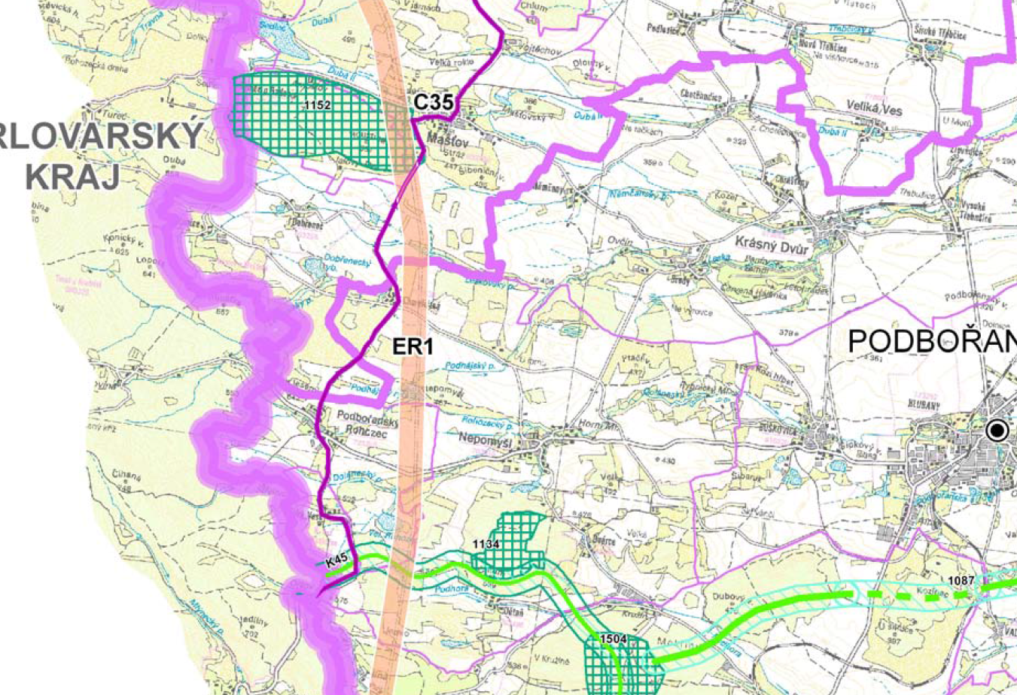

- Kapitola 5. Upřesnění územních podmínek koncepce ochrany a rozvoje přírodních, kulturních a civilizačních hodnot území kraje a stanovují především tyto úkoly:
- Ochranu, kultivaci a rozvíjení hodnot přírodního a krajinného prostředí na území Ústeckého kraje považovat za prvořadý veřejný zájem. Stanovovat a dodržovat limity rozvoje pro všechny aktivity, které by mohly způsobovat poškození těchto hodnot (1);
- Těžbu nerostných surovin podřizovat dosahování přijatelné meze únosnosti zatížení krajiny, snižovat celkovou zátěž území a nepřipustit zahájení otvírky více ložisek současně v území s koncentrovaným výskytem. Uvolnění nového ložiska pro těžbu nerostných surovin (výhradních a nevýhradních nerostů) je vždy podmíněno komplexním posouzením místní situace, vyřešením střetů zájmů, včetně stanovení takových podmínek rehabilitace a využití území po těžbě, které vyloučí devastační důsledky pro území. V prostorech s koncentrovanou těžební aktivitou je významným podmiňujícím hlediskem ukončení a zahlazení důsledků těžby v jiné těžební lokalitě (3);
- Stávající využívaná výhradní a nevýhradní ložiska považovat za územně stabilizovaná. V souladu s platnými právními předpisy dodržovat zásady hospodárného využití zásob ve využívaných výhradních a nevýhradních ložiscích a vytvářet předpoklady pro ponechání dostatečné rezervní surovinové základny pro potřeby budoucího využití (4);
- Hospodárně využívat nerostné suroviny se zřetelem na reálně disponibilní zásoby, kvalitativní charakteristiky, životnost zásob stávajících ložisek pro nezbytnou potřebu, v souladu s principy udržitelného rozvoje území kraje (5);
- Chránit, kultivovat a rozvíjet přírodní hodnoty i mimo rámec území se stanovenou ochranou krajiny a přírody, v územích charakterizovaných jako dynamická a harmonická krajina (9);
- Skladebné části regionálního a nadregionálního ÚSES chránit před zásahy, které by znamenaly snížení úrovně jejich ekologické stability, upřesňovat vymezení skladebných částí ÚSES v ÚPD obcí, postupně přistupovat ke zpracování projektů ÚSES a k jejich realizaci, zejména v místech, kde je provázanost narušena (10);
- Zaměřit pozornost na podmínky využívání zemědělských území – zachování jedinečnosti kulturní krajiny; minimalizovat zábory zejména nejkvalitnějších zemědělských půd; podporovat ozdravná opatření – ochrana proti erozním účinkům vody, větru a příprava na realizaci ÚSES, zvýšení prostupnosti zemědělské krajiny, zamezení její zbytečné fragmentace; obnovit péči o dlouhodobě nevyužívaná území; vymezovat území vhodná pro pěstování biomasy a rychle rostoucích dřevin pro technické a energetické účely – nevymezovat však tento způsob využití území ve zvláště chráněných velkoplošných územích (11);
- Respektovat rozsah rozvojových oblastí, os a specifických oblastí kraje vymezených v ZÚR ÚK. Ostatní části kraje pokládat za stabilizované s přirozenou mírou rozvoje (12);
- Podporovat upřednostňovat revitalizaci nedostatečně využitých nebo zanedbaných areálů a ploch průmyslového, zemědělského, vojenského či jiného původu typu brownfield, před zakládáním nových průmyslových ploch ve volné krajině (17);
- Chránit před nevhodným využitím a v potřebném rozsahu rozvíjet území intenzivní příměstské rekreace a rekreace ve volné krajině (18);
- Chránit a rozvíjet hodnoty jedinečné kulturní krajiny kraje, pozornost zaměřovat na ochranu obzorových linií horských masivů, krajinných dominant, význačných výhledových bodů a pohledových os, typických a známých vedut sídel apod. (27);
- Sledovat možnost obnovy historických fenoménů – obnovení průhledů, dominant, odstranění negativních prvků poškozujících krajinný ráz, majících nevhodné vazby vůči krajinným nebo památkovým hodnotám (31).
- Kapitola 6. Vymezení cílových charakteristik krajiny.
Respektovat vymezení cílových charakteristik krajiny a řádně odůvodnit jejich plnění.
- vymezený krajinný celek KC8 – Doupovské hory. Dílčími kroky naplňování cílových charakteristik krajiny jsou:
- stabilizovat obyvatelstvo ve stávajících sídlech zejména podporou trvale udržitelných forem zemědělství, drobné výroby, cestovního ruchu, turistiky a rekreace,
- individuálně posuzovat všechny záměry, které by krajinný ráz mohly negativně ovlivnit, s ohledem na potřebu uchování vysoké hodnoty krajinného rázu s harmonickým zastoupením složek přírodních a kulturních,
- zohlednit územní důsledky polohy krajinného celku při hranici vojenského újezdu Hradiště (mimo území Ústeckého kraje) a v jeho ochranném pásmu (neprůchodnost vojenského prostoru, kulisa téměř nedotčené krajiny, územní důsledky provozních nároků vojenského újezdu a jiné).
- vymezený krajinný celek KC 13 – Severočeské nížiny a pánve. Dílčími kroky naplňování cílových charakteristik krajiny jsou:
- Respektovat zemědělství jako určující krajinný znak krajinného celku, lokálně s typickým tradičním zaměřením (chmelařství, vinařství, ovocnářství, zelinářství),
- Napravovat narušení krajinných hodnot způsobené velkoplošným zemědělským hospodařením, prioritně realizovat nápravná opatření směřující k obnově ekologické rovnováhy (ÚSES),
- Napravovat či zmírňovat narušení krajiny lokálně postižené zejména velkoplošnou těžbou štěrkopísků, vápenců či umístěním rozsáhlých zón ve volné krajině, těžbou nerostných surovin koordinovat s rekultivacemi, tak aby se postupně snižovalo zatížení území těžebními aktivitami,
- Stabilizovat venkovské osídlení významné pro naplňování cílových charakteristik krajiny,
- Uvážlivě rozvíjet výrobní funkce tak, aby nedocházelo k negativním změnám přírodního a krajinného prostředí,
- Individuálně posuzovat navrhované změny využití území a zamezovat takovým změnám, které by krajinný ráz mohly poškozovat.

- Kapitola 7. Vymezení VPS, VPO, staveb a opatření k zajišťování obrany a bezpečnosti státu a vymezení asanačních území nadmístního významu, pro které lze práva k pozemkům a stavbám vyvlastnit
Správního území městyse Nepomyšl se tato kapitola nedotýká.

- Stanovení požadavků nadmístního významu na koordinaci územně plánovací činnosti obce a na řešení v ÚPD obcí, zejména s přihlédnutím k podmínkám obnovy a rozvoje sídelní struktury
- Ve správním území městyse Nepomyšl se nachází VPS – C35 a ER1.
- Ve správní území městyse Nepomyšl se nacházejí VPO – NRBK K45, RBC 1134.
Tyto VPS a VPO je nutno v novém ÚP Nepomyšl plně respektovat, vymezit a zpřesnit.

A.3.) upřesnění požadavků vyplývajících z územně analytických podkladů, zejména z problémů určených k řešení v územně plánovací dokumentaci a případně z doplňujících průzkumů a rozborů
Z územně analytických podkladů SO ORP Podbořany (dále jen „ÚAP“) pro řešení územního plánu vyplývají následující požadavky:
Respektovat především tyto limity využití území:
- Krajinná památková zóna – Valečsko (jev č. 007)
- nemovité kulturní památky (jev č. 008)
- urbanisticky významný kompoziční prvek (jev č. 011)
- historicky významná stavba (jev č. 013)
- architektonicky cenné stavby (jev č. 014)
- významná stavební dominanta (jev č. 15)
- území s archeologickými nálezy (jev č. 16)
- místo krajinného rázu (jev č. 18)
- významný vyhlídkový bod (jev č. 020)
- ÚSES (jev č. 021)
- významný krajinný prvek registrovaný (jev č. 022)
- významný krajinný prvek ze zákona (jev č. 023)
- přírodní rezervace (jev č. 028)
- přírodní památka Dětaňský chlum, Vrbina u Nové Vsi (jev č. 031)
- památný strom - parc.č. 2780/1 v k.ú. Nepomyšl (jev č. 032)
- NATURA 2000 – EVL Dětaňský chlum a Doupovské hory (jev č. 034)
- NATURA 2000 – Ptačí oblast (jev č. 035)
- Lesy ochranné (jev č. 037)
- les zvláštního určení (jev č. 038)
- lesy hospodářské (jev č. 039)
- vzdálenost 50 m od okraje lesa (jev č. 040)
- BPEJ (jev č. 041)
- hranice biochor (jev č. 042)
- investice do půdy (jev č. 043)
- povodí vodního toku, rozvodnice (jev č. 049)
- záplavové území (jev č. 050)
- aktivní zóna záplavového území (jev č. 051)
- dobývací prostor (jev č. 057)
- CHLÚ (jev č. 058)
- ložiska nerostných surovin (jev č. 060)
- sesuvné území (jev č. 062)
- oblast se zhoršenou kvalitou ovzduší (jev č. 065)
- odval, výsypka (jev č. 066)
- vodovodní síť vč. OP (jev č. 068)
- nadzemní a podzemní vedení elektrizační soustavy vč. OP (jev č. 073)
- elektronické komunikační zařízení vč. OP (jev č. 081)
- komunikační vedení vč. OP (jev č. 082)
- skládka (jev č. 085)
- silnice II. Třídy vč. OP (jev č. 91)
- silnice III. Třídy vč. Op (jev č. 92)
- místní a účelové komunikace (jev č. 93)
- letecká stavba vč. OP (jev č. 103)
- cyklostezka, cyklotrasa, hipostezka a turistická stezka (jev č. 106)
- objekt důležitý pro obranu státu vč. OP (jev č. 107)
- Objekt požární ochrany (jev č. 111)
- OP hřbitova (jev č. 113
- Další dostupné informace: migračně významná území; dálkové migrační koridory (jev č. 119))
Respektovat rozbor udržitelného rozvoje území, tj.
- pořízení nového územního plánu obce do 31.12.2020
- zohlednit výstavbu cyklotras a cyklostezek pro podporu cestovního ruchu,
- nutné zpřesnit v ÚPD území vymezených částí regionálního a nadregionálního ÚSES,
- posílit sídelní funkci s ohledem na místní možnosti včetně posílení infrastruktury, zejména rekreační vybavenosti
- při rozvoji podnikatelských aktivit preferovat zachování podmínek kvalitního životního prostředí,
- vytvářet územní podmínky pro zařízení rekreace
- do ÚPD zapracovat návrhy změn vyplývající z PÚR 2008: elektrické vedení 400 kV (E2)
- v ÚPD je nutné respektovat zásady ochrany kulturních památek
- v ÚPD je nutné respektovat zásady ochrany urbanistických hodnot území, prostorové uspořádání krajiny a sídel, chránit historický půdorys sídel, v návaznosti na hodnotné soubory staveb respektovat charakter zástavby,
- při návrhu nových rozvojových ploch upřednostňovat volné plochy v zastavěném území, brownfields a plochy s III. a IV. třídou ochrany ZPF,
- do územních plánů obcí je nutné zapracovat záměry stanovené platným Plánem rozvoje vodovodů a kanalizací Ústeckého kraje,
- návrhem lokálního systému ekologické stability přispět ke zvýšení retenčních schopností území obcí,
- v ÚPD zajistit, aby výstavbou komunikací nevznikaly v území bariéry, zhoršující odtok vody z území,
- do ÚPD obcí zapracovat území soustavy NATURA 2000 - evropsky významné lokality, NATURA 2000 – ptačí oblast
- vytvářet územní podmínky pro rozvoj cestovního ruchu a služeb,
- vymezovat plochy pro lokalizaci podnikatelských aktivit v území při minimálních negativních dopadech na životní prostředí a posílení soudržnosti obyvatel území,
- posilovat stabilitu osídlení včetně přiměřeného rozvoje druhého bydlení a vybavenosti s ohledem na širší region,
- při urbanistickém rozvoji a intenzifikací využití zastavěného území minimalizovat fragmentaci krajiny a vytvořit podmínky ke zvyšování biodiverzity krajiny,

Dále z ÚAP vyplývá:
- vytvořit podmínky pro využití silných stránek a příležitostí;
- vytvořit územní podmínky pro řešení slabých stránek a hrozeb;
- stabilizovat zastavěné a zastavitelné území jako smíšené s přípustností ploch pro podnikání živnostenského charakteru a to v závislosti na hustotě sídla, pozice stavby v něm a návazností na dopravní trasy;
- rozvoj urbanistických struktur je zapotřebí orientovat na nabídku drobných ploch pro podnikání, ploch pro individuální bydlení, vše ve formátech – skupinách, které nevyžadují nepřiměřené investice do území;
- vhodná je další fragmentace orných ploch do menších celků se zřízením liniové zeleně s protierozním účinkem, v jejím koridoru lze realizovat územní systém ekologické stability a vedení pěších, cyklo, popř. hipostezek;
- v území by neměly vznikat žádné solitérní typy zástavby – podnikání, individuální rekreace;
- stabilizovat území jako provázaný kompaktní prostor orientovaný na residenční funkci, občanskou vybavenost, činnosti a servis pro zemědělskou oblast;
- jádrové plochy sídel je zapotřebí stabilizovat veřejným prostorem;
- novou zástavbu navrhovat zásadně nízkopodlažní do 12 m s ohledem na architektonické, urbanistické a krajinářské hodnoty území včetně respektováním historických dominant sídla.

Z ÚAP SO ORP Podbořany vyplynuly požadavky na řešení problémů ve správním území městyse Nepomyšl:

Kód | Popis problému | Zdůvodnění | stav
problému  HZ 27 | Zvýšená hlučnost a prašnost | Zatížení dopravou, hlukem a prašností obcí v důsledku těžby surovin (Nepomyšl) | Řešit v ÚP
 |  |  | Problém je třeba řešit i komplexně pro více správních území – nadmístní význam
HZ 28 | Chybějící odkanalizování | Dětaň, Dvérce, Chmelištná, Nová Ves – chybí veřejná kanalizace | Prověřit v ÚPD
HZ 29 | Chybějící veřejné zásobování vodou | Chybí možnost napojení na veřejný vodovod – Chmelištná, Nová Ves, Dětaň | Prověřit v ÚPD
HZ 30 | Vysoký podíl lokálních topenišť | Domácnosti se vracejí k vytápění méně kvalitními palivy | Závada mimo řešitelnost v ÚPD
HZ 31 | Staré ekologické zátěže | Staré ekologické zátěže zemědělského areálu – Nepomyšl, Dvérce | Závada mimo řešitelnost v ÚPD
DZ 14 | Tanková cesta | Část silnice III.třídy je vedena po tankové komunikaci, sloužící AČR. (Chmelištná, Nepomyšl) | Závada mimo řešitelnost v ÚPD
DZ 15 | Jediná přístupová komunikace | Obec je závislá na jediné přístupové komunikaci, která z obce dále nepokračuje. (Dětaň) | Řešit v ÚP.
DZ 16 | Přesun vozidel AČR | Přesun vozidel AČR do vojenského prostoru VVP Hradiště po silnicích II. a III. třídy (Nepomyšl) | Závada mimo řešitelnost v ÚPD
DZ 17 | Nepropojenost území na železnici | Správní území obce nemá propojení na železnici, z toho vyplývá i průjezd AČR územím. | Závada mimo řešitelnost v ÚPD
DZ 18 | Nepropojenost území na hlavní tahy | Velká dojezdová vzdálenost na napojení na silnici I/27 a I/6 | Závada mimo řešitelnost v ÚPD
UZ 14 | Podvyužívaná území | Brownfields – Nepomyšl (kaolinka) | Řešit v ÚP
UZ 15 | Zanedbaná malá sídla | Chátrající vzhled celého sídla - Dětaň | Nelze řešit v ÚPD, závislost na finančních možnostech vlastníků objektů a pozemků
UZ 16 | Devastace krajiny v důsledku těžby | Nepomyšl – devastace krajiny v důsledku probíhající těžby kaolinu | Řešit v ÚP
UZ 17 | Kompaktnost sídla | Demolicemi došlo k narušení kompaktnosti sídla - Nepomyšl, Dvérce | Řešit v ÚPD
OHR 10 | Sesuvná území | Nepomyšl | V ÚP nenavrhovat zastavitelné plochy

A.4.) další požadavky
Z hlediska širších územních vztahů bude územní plán respektovat schválené ÚPD sousedních obcí a koordinovat řešení s rozpracovanými ÚPD. Dále bude územní plán respektovat strategické dokumenty vydané Ústeckým krajem např.:
- Strategii udržitelného rozvoje Ústeckého kraje,
- Koncepci ochrany přírody a krajiny ÚK,
- Územně energetickou koncepci ÚK,
- Plán odpadového hospodářství na území ÚK,
- Plán rozvoje vodovodů a kanalizací ÚK ad.

ÚP bude respektovat:
- podmínky ochrany zdravých životních podmínek v souladu se zákonem č.258/2000 Sb. o ochraně veřejného zdraví, ve znění pozdějších předpisů a nařízení vlády (včetně aktuálního znění § 77) ,
- zájmy civilní a požární ochrany pro zvýšení bezpečnosti obyvatel a návštěvníků území především dle zákona č. 239/2000 Sb., o integrovaném záchranném systému, nařízení vlády 272/2011 Sb., o ochraně zdraví před nepříznivými účinky hluku a vibrací,
- ochranná pásma podzemních a povrchových vod a vodních zdrojů,
- výhradní ložiska, CHLÚ, dobývací prostory a prognózní zdroje vyhrazených nerostů v celém řešeném území, (Sesuvy: Nepomyšl č. 594, Poddolovaných území: Nepomyšl č. 898, Dvérce č. 912, Nepomyšl – Rybnický mlýn č. 948, CHLÚ: Nepomyšl I. č. 11040000, Buškovice I. č. 11050000, Dvérce č. 11060000, Nepomyšl II. č. 19760001, Nepomyšl III. č. 19760002, Dětaň V. č. 19760003, Dětaň IV. č. 22880100, Nepomyšl č. 22900000, Nepomyšl IV. č. 25980000, Výhradních ložisek: Nepomyšl – Velká č. 3110400, Nepomyšl – Dvérce č. 3110401, Nepomyšl 3 č. 3110500, Dvérce č. 3110600, Dětaň – sever č. 3193801, Dětaň – hlubina č. 3197600, Dětaň – západ č. 3228801, Nepomyšl č. 3229000, Nepomyšl – Dětaň č. 3259800, Nepomyšl – západ č. 3263600, Dětaň – Hlubina č. 3197600, Dobývacích prostorů: Nepomyšl č. 60358, Dětaň IV. č. 71065; evidované prognózní zdroje: Chmelištná – jih, Podbořanský Rohozec)
- území NATURA 2000 – EVL a Ptačí oblast,
- v řešeném území se nachází objekt určený k obraně státu (tanková komunikace) jev č. A107, dále řešeným územím prochází zájmové území AČR dle zákona č. 183/2006 Sb., § 175 (jev 103 a jev 82), které neomezuje běžnou výstavbu pro danou obec,
- Územní plán bude respektovat komplexní pozemkové úpravy (k.ú. Dvérce a Nepomyšl),
- ÚP bude dále respektovat Národní plán povodí Labe (NPP), podle něhož se k.ú. Nepomyšl a Dětaň nacházejí v území, které je ohroženo mimořádným suchem. Je zde doporučeno uplatňovat ve vybraných územích s nepříznivými faktory odtokových poměrů opatření zlepšování vodního režimu krajiny (výstavba malých nádrží s propustným dnem pro podporu infiltrace vod, retenční zasakovací průlehy namísto přímého odvádění srážkových vod do vodních toků, revitalizace vodních toků a jejich niv namísto upravených a degradovaných koryt vodních toků; přirozené a přírodě blízké nivy a mokřady disponující aktivní retencí vody a zmírňující dopady extrémních výkyvů počasí atd.)
V územním plánu budou vymezeny rozvojové plochy (zastavitelné plochy a plochy přestavby) v souladu s rozvojovou vizí a cíli obce dle Strategického plánu rozvoje obcí Podbořanska. Na základě tohoto dokumentu bude návrh územního plánu rozvíjet silné stránky území, odstraňovat jeho slabé stránky, využívat příležitosti pro další rozvoj území a navrhovat opatření proti možnému ohrožení.
Správní území městyse Nepomyšl neleží v rozvojové oblasti ani rozvojové ose, které jsou stanoveny v PÚR ČR 2008 a její Aktualizaci č.1.
S ohledem na obnovu a rozvoj sídelní struktury správního území obce se předpokládá vymezení následujících zastavitelných ploch, které budou respektovat stávající urbanistickou strukturu sídel:
- plochy bydlení,
- plochy rekreace,
- plochy občanského vybavení,
- plochy veřejných prostranství,
- plochy smíšené obytné,
- plochy dopravní infrastruktury,
- plochy technické infrastruktury,
- plochy drobné výroby a skladování,
- plochy smíšené výrobní,
- plochy vodní a vodohospodářské.

Nové rozvojové plochy vymezovat s ohledem na možnosti dopravního napojení a na vazbu na okolní krajinu.
Při návrzích na změnu využití území upřednostňovat podvyužívané plochy - brownfields.
V rámci požadavků na rozvoj území budou prověřeny podmínky pro vymezení především ploch pro:
- bydlení popř. smíšené obytné v rozsahu odpovídajícímu potřebám obce (včetně přiměřené případné územní rezervy). Při rozvoji obytného území je třeba se v první řadě zaměřit na intenzifikaci ploch v rámci zastavěného území (využití proluk) a využití ploch bezprostředně navazujících na zastavěné území,
- veřejná prostranství (návsí, ulice, chodníky, veřejná zeleň, parky a další prostory přístupné každému bez omezení),
- dopravní a technickou infrastrukturu vyplývající z potřeb současného stavu a nově vymezených rozvojových ploch (nové místní a účelové komunikace, plochy pro umístění nových trafostanic apod.), bude navržen a zpřesněn koridor pro vedení 400kV TR Vernéřov – TR Hradec (dle aPÚR ČR vedený jako rozvojový záměr E2 a v ZÚR ÚK jako územní rezerva ER1). Tento koridor bude navržen jako VPS.
- občanské vybavení,
- rekreaci, především na okraji sídla a v blízkosti vodních ploch,
- výrobu, která nebude mít negativní dopad na životní prostředí.
Obecně je nezbytné
- vyčlenit nevhodné plochy pro zástavbu z hlediska polohy (střet s limity a hodnotami území, s ohledem na zájmy památkové péče v daných lokalitách ) a zejména únosnost území (zamezit nežádoucímu neúměrnému rozvoji obce). Nové rozvojové plochy pro bydlení navrhnout do území zajišťujícího pohodu bydlení při zachování harmonie s okolní krajinou;
- zajistit nezbytnou veřejnou infrastrukturu – prioritně odkanalizování, dostatek pitné vody a energií, ale i zkvalitnění silniční dopravy;
- prověřit možnost propojení stávajícího areálu úpravny kaolinu na komunikaci parc.č. 3455/1 v k.ú. Nepomyšl, např. přes pozemky parc.č. 3021/13, 2850/1, 2850/2 v k.ú. Nepomyšl; prověřit možnost využití tankové cesty jako veřejné komunikace;
- pro rozvoj ekonomické sféry (zajištění zaměstnanosti) se zaměřit a vytvářet podmínky pro malé a střední podnikání bez negativních vlivů na okolí. Pro výrobu a další ekonomické aktivity využívat především stávající plochy v sídlech, s předpokládanou transformací některých ploch (brownfields) – nevyužité zemědělské areály. V územním plánu budou prověřeny a navrženy další plochy zejména pro drobnou výrobu a služby, v úměrné skladbě a rozsahu, který umožní vytvořit nové pracovní příležitosti;
- pro posílení rekreačního významu sídel a krajiny, s ohledem na kulturní hodnoty území, vytvoří řešení ÚP územní předpoklady pro různé formy rekreačního využití (cyklotrasy, plochy veřejné zeleně, optimalizace využití sportovních ploch vč. rozvoje, využití vhodných objektů pro turistickou infrastrukturu – služby, stravování, ubytování, kulturu, apod.);
- rozvoj sídel musí respektovat přírodní podmínky území, zejména terénní reliéf, vodoteče a vodní plochy, přírodní hodnoty a potenciální vliv na krajinný ráz;
- pro jednotlivé plochy s rozdílným způsobem využití stanovit podmínky pro využití nových zastavitelných ploch s určením přípustným, nepřípustným, popřípadě podmíněně přípustným a dále stanovit podmínky prostorového uspořádání, včetně základních podmínek ochrany krajinného rázu; U regulativů jednotlivých ploch s rozdílným způsobem využití budou uvedeny specifické koncepční podmínky (např. uvedení OP, které zasahuje do plochy, atp.).
- nová zástavba bude respektovat trasy inženýrských sítí a jejich ochranná pásma, trasy dopravních staveb a jejich OP;
- nová zástavba bude respektovat urbanistické, památkové, kulturní a krajinářské hodnoty území,
- tvorba územních podmínek pro rozvoj cestovního ruchu a služeb bude v souladu s udržitelným rozvojem území.
V zastavitelných plochách a v zastavěném území budou zohledněny pozemky s platným územním rozhodnutím.
Budou prověřeny možnosti umístění záměrů městyse na rozvoj obce např.:
- rozhledna
- větrná elektrárna s výškou stožáru cca 100 m
- umístění rybníků v krajině
- nové plochy pro sport a rekreaci v Nepomyšli
- v minulosti zjištěné záměry vlastníků pozemků (rybníky, plochy bydlení, zemědělská usedlost, smíšené funkce, atp.)
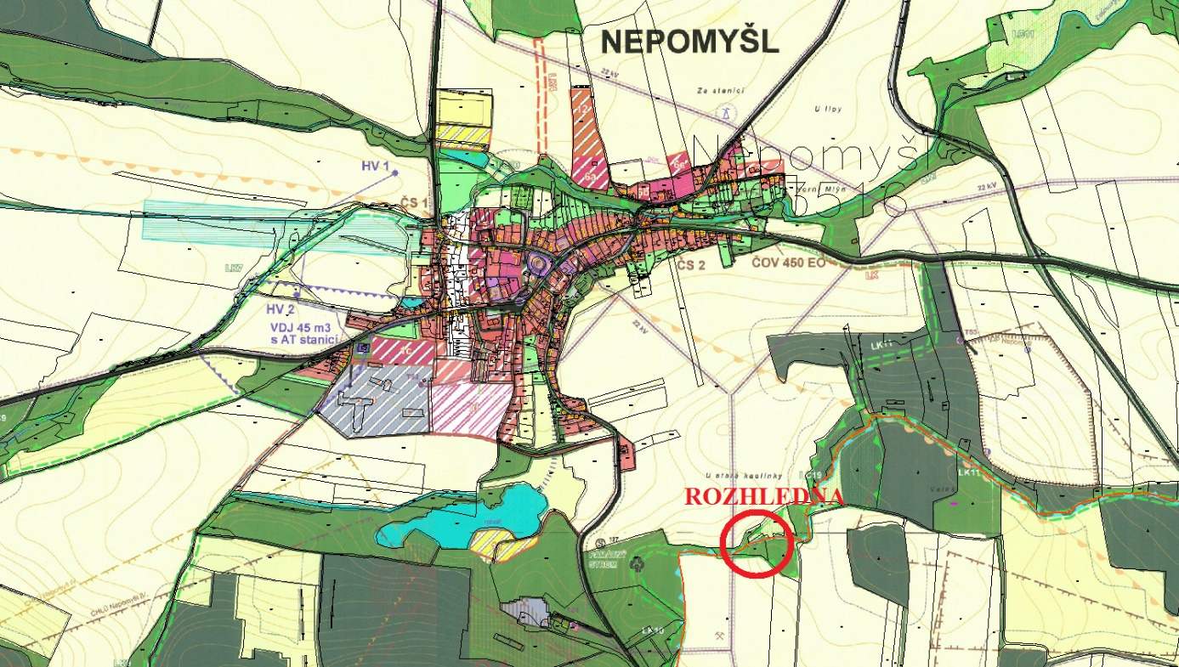

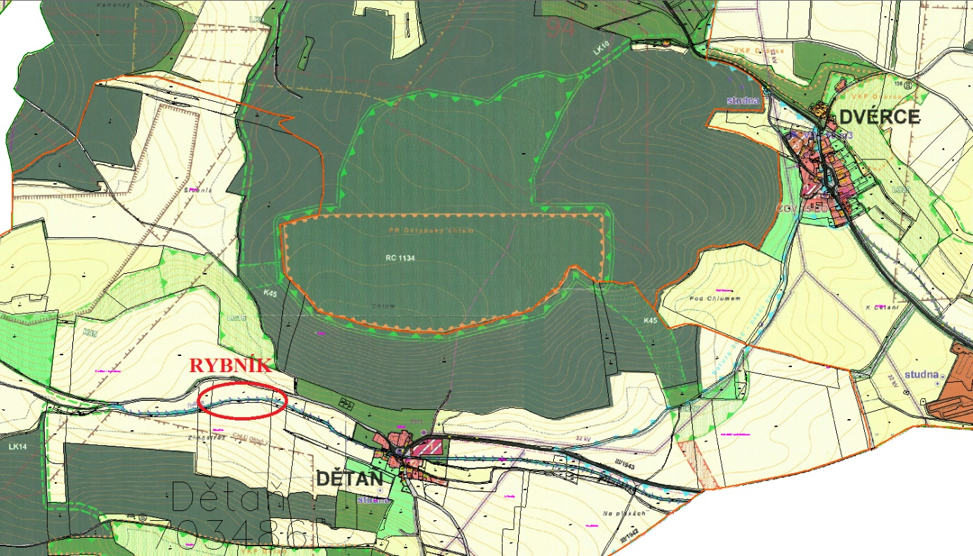

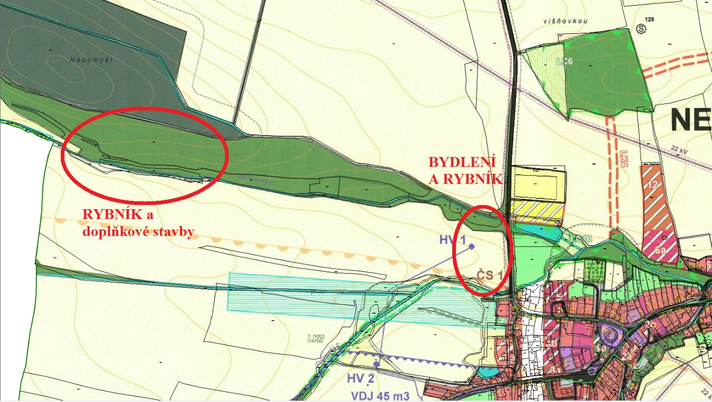

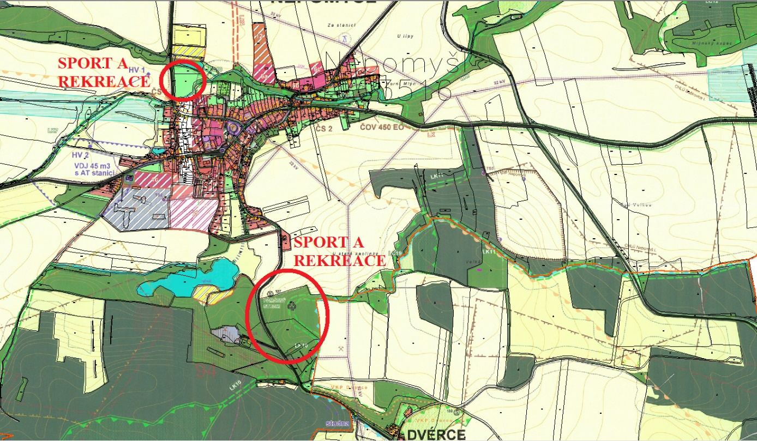

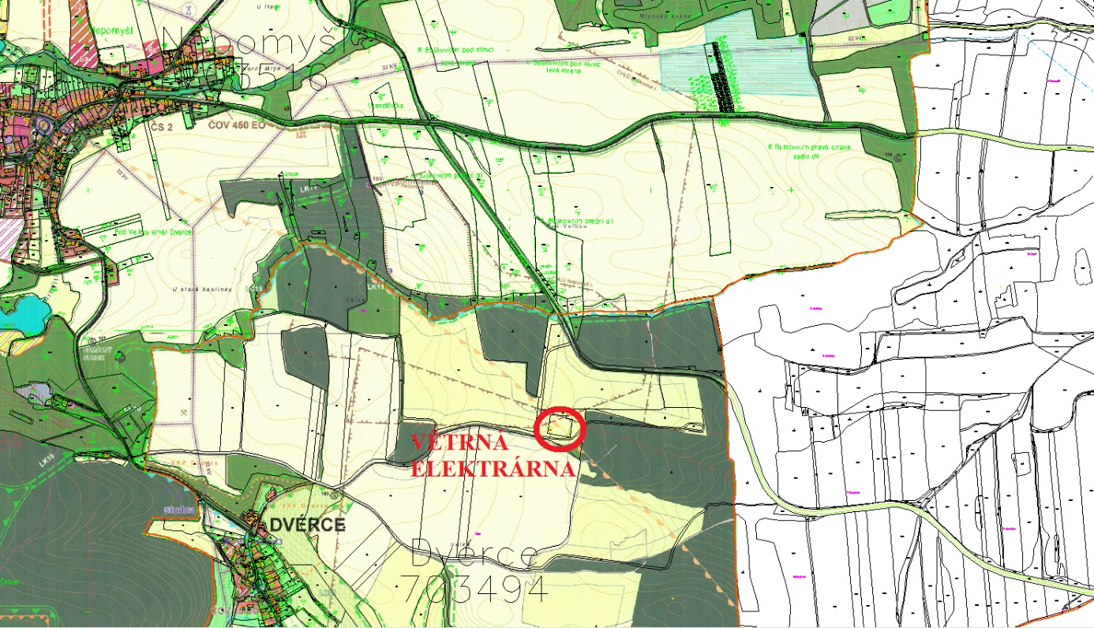

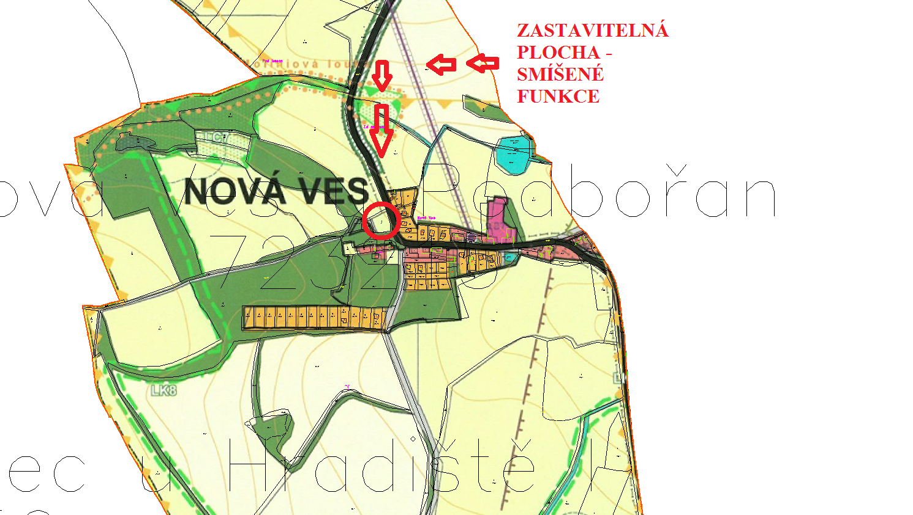

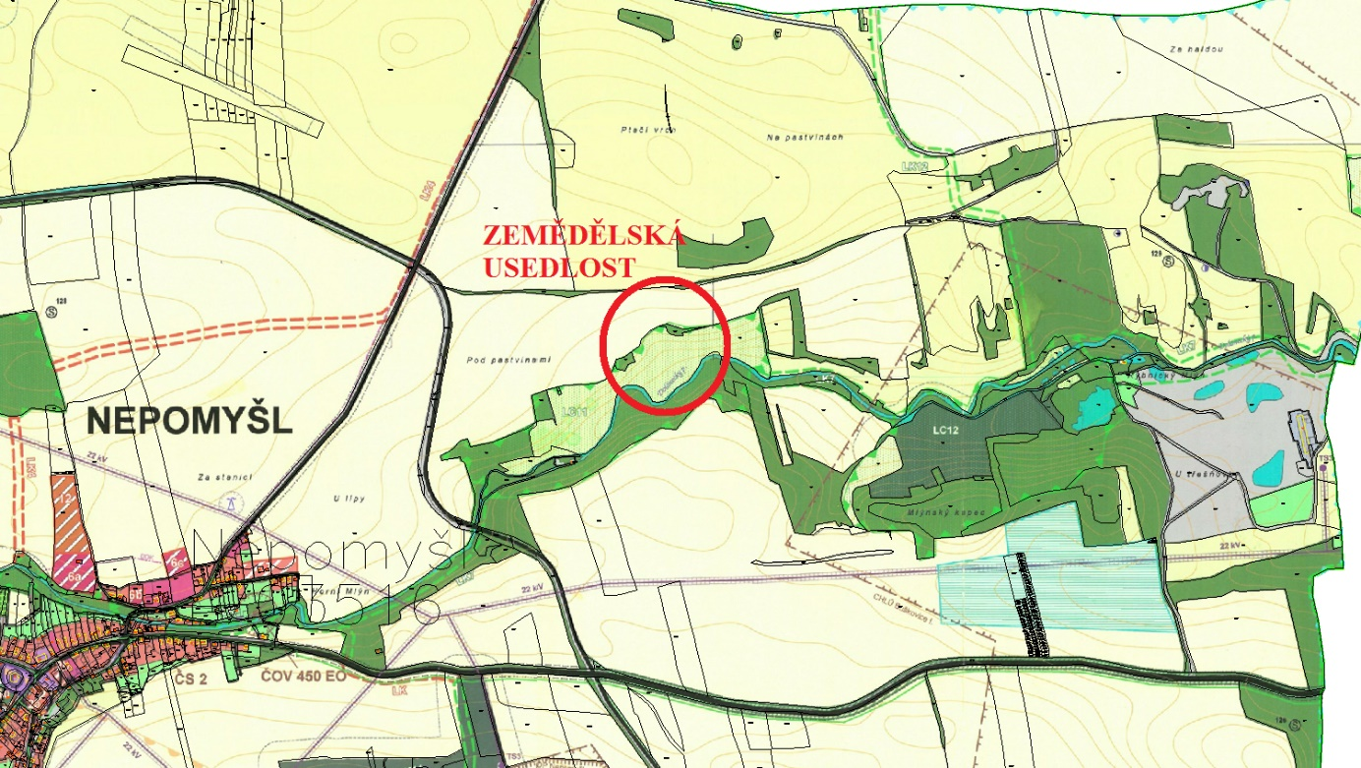

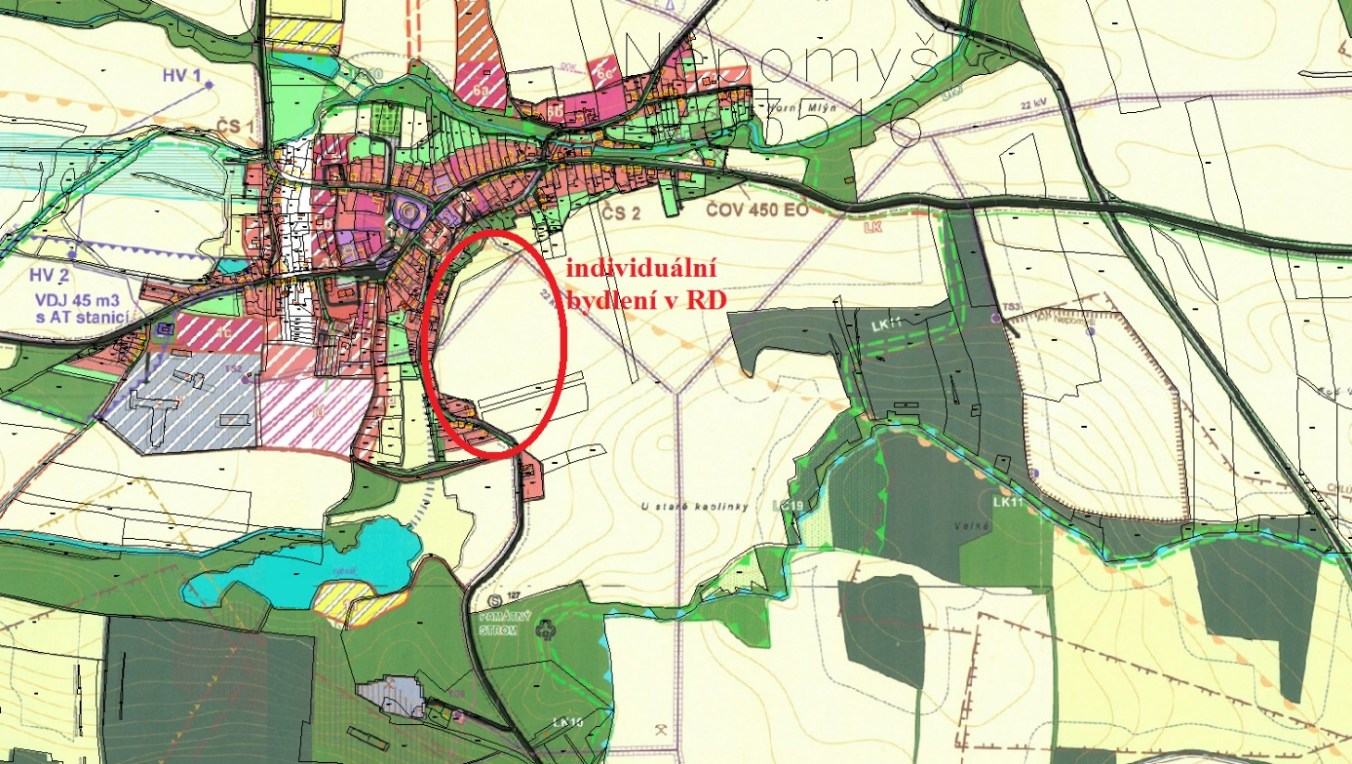

Podkladem pro řešení budou též doručené žádosti o změny ve využití území, přičemž jejich zahrnutí do řešení územního plánu je podmíněno souladem s celkovou koncepcí a dalšími požadavky na rozvoj, s ochranou hodnot a nekonfliktností s limity využití území. (Tabulka požadavků s vyhodnocením je nedílnou součástí tohoto zadání.)
Rozvoj území bude v souladu s Programem rozvoje Ústeckého kraje.
Problémová a střetová místa budou řešena v průběhu projednávání návrhu ÚP Nepomyšl. Bude řešeno požadavky a stanovením podmínek na citlivé začlenění nových lokalit do stávající urbanistické struktury a do krajiny.
V návrhu budou respektovány problémy uvedené v ÚAP ÚK pod označením T/1 - koncentrovaná ložiska kaolinu, územní regulace těžby, ochrana ŽP, krajinného rázu a potřeb územního rozvoje obcí.
Všechny prověřované plochy budou zdůvodněny a vyhodnoceny z hlediska jejich potřebnosti.

V územním plánu je třeba vyřešit následující závady, vzájemné střety a problémy v území:
1) Vytvořit územní podmínky pro řešení urbanistických, dopravních a hygienických závad.
2) Řešit vzájemné střety zájmů a záměrů na provedení změn v území a střety s limity využití území.
3) Výrazně snížit nebo odstranit nevyváženost mezi územními podmínkami pro udržitelný rozvoj území obce.
4) Vyřešit problémy v území stanovených na základě ÚAP SO ORP Podbořany a vlastních průzkumů a rozborů.

A.5.) požadavky na urbanistickou koncepci, zejména na prověření plošného a prostorového uspořádání zastavěného území a na prověření možných změn, včetně vymezení zastavitelných ploch
Cílem nového územního plánu je nově vymezit koncepci plošného a prostorového uspořádání celého správního území městyse Nepomyšl. Územní plán vymezí obecné podmínky na využívání území, ochranu přírodních, kulturních a civilizačních hodnot území. Územní plán dále vymezí podmínky pro využívání zastavěného území, zastavitelných ploch a ploch přestavby (eventuálně ploch územních rezerv), stanoví podmínky pro ochranu nezastavěného území.
Územní plán prověří reálnost navržených ploch stávajícího územního plánu a jeho změn a eventuálně navrhne nové rozvojové plochy.
Jsou uplatněny požadavky na rozvoj ploch bydlení, rekreace, rozvoj ploch občanského vybavení a rozvojové plochy drobné výroby a skladování apod. Územní plán určí vhodná území pro rozvoj smíšeného bydlení, doplněného podnikatelskými aktivitami a službami. Územní plán stanoví podmínky pro rozvoj občanské vybavenosti.
Správní území obce bude rozčleněno do jednotlivých ploch s rozdílným způsobem využití dle vyhlášky č.501/2006 Sb., ve znění pozdějších změn a doplňků a to s ohledem na specifické podmínky a charakter území.
Návrh řešení bude koordinován s územně plánovacími dokumentacemi sousedních obcí.
V návrhu ÚP budou respektovány požadavky vyplývající z § 17 odst. 2) zák.č. 256/2001 Sb., o pohřebnictví a o znění některých zákonů. V ÚP bude vyznačeno OP hřbitova a budou uvedeny regulativy činností v tomto pásmu.
Návrh řešení bude respektovat požadavky zák.č. 258/2000 Sb., ve znění pozdějších předpisů a nařízení vlády 272/2011 Sb., o ochraně zdraví před nepříznivými účinky hluku a vibrací.

Urbanistická koncepce
- Základní urbanistická koncepce bude definována prostřednictvím zastavěného území a zastavitelných ploch, které budou respektovat stávající strukturu obce (s vazbou na okolní krajinu) a chránit její hodnoty;
- budou stanoveny plošné a prostorové regulativy zástavby, a to maximálně tak, aby nezabíhaly do podrobnosti regulačních plánů a územních rozhodnutí popř. územních souhlasů. Nová zástavba bude navrhována zásadně nízkopodlažní do 12 m s ohledem na architektonické, urbanistické i krajinářské hodnoty území, včetně historických dominant sídla a podmínky plošného a prostorového uspořádání budou stanovovány pro jednotlivé plochy, nikoliv plošné.
- zastavitelné plochy budou navrhovány do lokalit s možností kvalitní dopravní a technické obsluhy s návazností na stávající zastavěné území;
- při vymezování rozvojových ploch respektovat limity využití území;
- návrh nových rozvojových ploch podmínit dostatečnou kapacitou veřejné infrastruktury;
- zajistit ochranu a rozvoj ploch zeleně jako významné součásti sídelní struktury.

Koncepce krajiny
- Respektovat Koncepci ochrany přírody a krajiny Ústeckého kraje;
- zajistit prostupnost krajiny pro biotu a člověka;
- v plochách orné půdy budou doplněny plochy zeleně (meze, remízky, plochy nelesní zeleně), protierozní opatření (zasakovací pásy, větrolamy), v případě potřeby zprůchodnění krajiny i účelové komunikace;
- šetrně využívat zemědělský půdní fond s ohledem na ochranu půdy, kvalitu vody, retenční schopnost a biologickou rozmanitost;
- omezit ztráty pozemků určených k plnění funkce lesa;
- v rámci návrhu územního plánu je v souladu s ustanovením § 1 lesního zákona nutno dbát zásad zachování lesa, péče o les, obnovy lesa a dále podpory trvale udržitelného rozvoje lesa;
- budou respektovány pozemky určené k plnění funkcí lesa a to včetně území do 50 metrů od jejich okraje (§ 14 lesního zákona);
- v návrhu bude uvedeno, že hospodaření v lesích bude ponecháno v rámci schválených lesních hospodářských plánů příp. lesních hospodářských osnov (§§ 24 a 25 lesního zákona);
- ve vztahu k ochraně krajiny šetrně navrhovat především stavby dopravní a technické infrastruktury;
- vymezit prvky územního systému ekologické stability (ÚSES) v souladu s pozemkovými úpravami a dalšími kritérii pro vymezování prvků ÚSES, včetně zajištění návaznosti na správní území sousedních obcí. Při vymezování regionálních a nadregionálních prvků ÚSES vycházet z platné ÚPD vydané Ústeckým krajem (ZÚR Ústeckého kraje);
- V koordinaci s návrhem urbanistické koncepce sídel řešit přechodovou zónu sídlo – krajina. Stabilizovat existující přechodové zóny a doplnit jejich chybějící části. Přechodová zóna se stane součástí celosídelního systému zeleně;
- s ohledem na zpracování pozemkových úprav v budoucích letech bude koncepce uspořádání krajiny v územním plánu umožňovat umístění společných zařízení v nezastavěném území v souladu s § 18 odst. 5 zákona č. 183/2006 Sb., o územním plánování a stavebním řádu, ve znění pozdějších předpisů. Budou respektována stávající síť polních cest a možnost jejich doplnění. Účelové komunikace (vymezené v § 2 odst. 2 písm. d) a § 7 zákona č. 13/1997 Sb., o pozemních komunikacích, ve znění pozdějších předpisů) v nezastavěném území nebudou stanoveny jako plochy dopravní infrastruktury podle § 9 vyhlášky č. 501/2006 Sb., o obecných požadavcích na využívání území, ve znění pozdějších předpisů, ale pozemky polních cest budou začleněny do ploch pro zemědělské využívání.
Občanské vybavení
Koncepce občanského vybavení bude sledovat současnou poptávku obyvatel.
Územní plán:
- vytipuje nové rozvojové lokality pro rozšíření občanského vybavení;
- rozšíří možnosti sportovního a rekreačního vyžití vymezením nových ploch pro sport a rekreaci;
- podpoří svou koncepcí rozvoj služeb a obchodu s ohledem na centrální části sídel;
- bude respektovat hřbitov s jeho OP.
Veřejná prostranství
Chránit v ÚP stávající veřejná prostranství stanovená dle kapitoly c) tohoto zadání s důrazem na veřejnou zeleň a navrhnut nezbytně nutná nová veřejná prostranství v rozvojových lokalitách především pro zajištění technické obsluhy těchto lokalit.

A.6.) požadavky na koncepci veřejné infrastruktury, zejména na prověření uspořádání veřejné infrastruktury a možnosti jejích změn
Při řešení veřejné infrastruktury budou respektovány historické trasy, chráněna kulturní krajina a její dochované části (historické cesty, stromořadí a aleje, významné osy pohledové, přírodní dominanty i drobné stavby v krajině, kapličky, rozcestníky, poutní a památná místa atd.). Umisťování větrných a FVE elektráren je nepřípustné a nežádoucí. ?????
Dopravní infrastruktura
- Silniční doprava
- respektovat ochranné pásmo silnic;
- navrhnout kvalitní napojení rozvojových ploch na stávající síť silnic a místních komunikací.
- Doprava v klidu
- ÚP v případě potřeby navrhne plochy pro parkování.
- Veřejná doprava
- Vytvořit předpoklady pro zkvalitňování dopravní infrastruktury pro systém veřejné dopravy.
- Cyklistická doprava
- vyčlenit plochy pro budování cyklostezek dle „Strategie rozvoje svazku obcí Podbořansko“ a v souladu se ZÚR ÚK – „Doupovská“;
- navrhované trasy a stezky budou vedeny převážně po místních a účelových komunikacích;
- vytvářet podmínky pro rozvoj cestovního ruchu například propojením atraktivních míst cykloturistickými cestami.

Technická infrastruktura
- Koncepci řešení systémů technické infrastruktury navrhovat s důrazem na ochranu životního prostředí (ZPF, PUPFL, vodní režim a ovzduší);
- v návrzích zohlednit současný stav technického vybavení území a jeho intenzitu využití;
- pro trasování navrhovaných inženýrských sítí sledovat pravidla koordinace vedení TVÚ dle ČSN 73 6005 a jejich optimalizace v souladu s budoucím rozvojem území;
- v rámci koncepce TI chránit veřejná prostranství a navrhovat dostatečné profily dopravních komunikací v rozvojových zónách, pokud budou takto detailně navržena;
- vymezit plochy technické infrastruktury tak, aby neměly negativní dopad na ostatní funkce v území a nepůsobily rušivě v krajině;
- budou řešeny požadavky na veřejnou infrastrukturu z hlediska požární bezpečnosti staveb – např. zajištění popř. kapacita zdrojů požární vody. Pro požární bezpečnost požadujeme využívat především jiné zdroje požární vody, které vymezuje k tomuto účelu platná technická norma – Zásobování požární vodou, než je veřejný vodovod. V ÚP budou aktualizovány hydranty určené pro účely HZS;
- vždy musí být respektována OP vodních zdrojů, vodovodních řadů a kanalizačních stok, příp. jiných vodohospodářských zařízení (zák. č. 274/2001 Sb., o vodovodech a kanalizacích, ve znění pozdějších předpisů a další související předpisy) a to jak u zařízení stávajících, tak u nově navrhovaných;
- při napojení nových lokalit navrhovaných k zástavbě na stávající vodohospodářskou infrastrukturu je nutné prověřit její kapacitní možnosti, jsou-li schopny předpokládaný nárůst spotřeby vody a produkci odpadních vod zabezpečit. V případě zjištění nedostatečné kapacity navrhne zpracovatel technické řešení, které bude konzultováno s provozovatelem a vlastníkem stávající infrastruktury.
- Zásobování vodou
- Návrh řešení musí splňovat podmínky kvalitního, spolehlivého a variabilního zásobování na podkladě vyhodnocení bilance potřeby vody a tlakových poměrů;
- při návrhu koncepce zásobování vodou postupovat v souladu s Plánem rozvoje vodovodů a kanalizací Ústeckého kraje (PRVKÚK) a zákonem č.274/2001 Sb., o vodovodech a kanalizacích pro veřejnou potřebu;
- budou respektovány stávající i navrhované vodní zdroje a zařízení v řešeném území;
- při výpočtu potřeby pitné vody se bude vycházet z hodnot současné spotřeby, užité specifické výhledové potřeby s těmito hodnotami koordinovat, aby nedošlo k neodůvodněnému předimenzování návrhu a z technicko-ekonomického pohledu k nevhodnému řešení;
- je nutno hospodárně využívat vodní zdroje, dbát na zlepšení jakosti povrchových a podzemních vod a vytvářet podmínky pro snižování nepříznivých účinků povodní a sucha;
- je nutno dbát o bezpečnost vodních děl na předmětném území.

- Odvádění a čištění odpadních vod
- Navrhnout koncepci odvádění a čištění odpadních vod v souladu s PRVKÚK a zákonem č.274/2001 Sb., o vodovodech a kanalizacích pro veřejnou potřebu;
- odkanalizování území řešit ve vazbě na zásobování vodou a na čistotu vodních toků včetně protipovodňové ochrany;
- nabídnout koncepční řešení hospodaření s dešťovou vodou, dosáhnout zpomalení odtoku povrchových vod na území obce;
- likvidace odpadních vod bude řešena v souladu se zákonem č. 254/2001 Sb., o vodách a o změně některých zákonů, ve znění pozdějších předpisů a v souladu s články závazné části PHP tak, aby nedošlo ke zhoršení stavu vodních útvarů, bylo zajištěno snížení znečištění vodních útvarů
- v souladu s články 3.1 závazné části PHP bude veškerá nově navrhovaná kanalizace řešena jako oddílná, popř. splašková, jednotlivé nemovitosti budou napojovány na veřejnou kanalizaci a likvidace odpadních vod bude řešena centrálně;
- v souladu s článkem 2.2 závazné části PHP bude v urbanizovaných územích uplatňována koncepce nakládání s dešťovými vodami, umožňující jejich zadržování, vsakování i přímé využívání;
- konkrétní podmínky pro vypouštění odpadních vod z jednotlivých souborů staveb nebo obce budou vyžádány formou vyjádření z hlediska PHP u odboru VHP. Veškerá nově navrhovaná zařízení musejí být umístěna na veřejně přístupných pozemcích, což se týká i nově navrhovaných vodovodních řadů a kanalizačních stok;
- v případě budování nové kanalizace či napojování dalších objektů na stávající kanalizační sítě není na ně možné napojit srážkové nebo jakékoliv balastní vody bez ohledu na to, zda je stávající kanalizace jednotná či nikoliv. Stejná podmínka platí i pro odvodnění zpevněných ploch nově budovaných nebo jakkoliv upravovaných. Veškeré vody mající odlišný charakter než vody splaškové je nutné likvidovat jiným způsobem.
Zásobování plynem
- Navrhnout optimální připojení území na plyn;
- Při rozhodování o koncepci rozvoje systému zohlednit ekonomické a ekologické hledisko s ohledem na aktuální bilanci potřeb plynu;
- Trasy plynovodů navrhnout s ohledem na optimální uspořádání systému.

- Zásobování teplem
- Zásobování teplem bude řešeno individuálním vytápěním jednotlivých objektů s maximálním možným využitím ekologických paliv;
- posoudit možnost využití alternativních zdrojů energie.
- Zásobování elektrickou energií
- Respektovat ochranná pásma vedení elektrické energie a jejich technologických objektů;
- pro rozvojové plochy dle bilance navrhnout nové vedení VN včetně nových transformoven.
- Veřejná komunikační síť
- Veřejná telekomunikační síť bude zachována;
- respektovat ochranná pásma komunikačních zařízení.
- Odpadové hospodářství
- Koncepce nakládání s odpady bude respektovat současný stav; v návrhu bude prověřena možnost umístění sběrného dvora.
- stanovit případně koncepci řešení sběru biologicky odbouratelného odpadu.

A.7.) požadavky na koncepci uspořádání krajiny, zejména na prověření plošného a prostorového uspořádání nezastavěného území a na prověření možných změn, včetně prověření, ve kterých plochách je vhodné vyloučit umisťování staveb, zařízení a jiných opatření pro účely uvedené v § 18 odst. 5 stavebního zákona
ÚP bude navrhovat využití území s důrazem na ochranu hodnot území a jejich rozvoje vyplývajících z legislativy, ze strategických dokumentů ČR, Ústeckého kraje a obce. Dále zohlední hodnoty stanovené ÚAP SO ORP Podbořany a ÚAP Ústeckého kraje.
V návrhu bude prověřeno, ve kterých plochách je vhodné vyloučit umisťování staveb, zařízení a jiných opatření pro účely uvedené v § 18 odst. 5 stavebního zákona.

Koncepce uspořádání krajiny:
- součástí řešení bude i koncepce uspořádání krajiny tak, aby bylo zajištěno zapojení navrhovaných zastavitelných ploch do krajinného rázu a zároveň se zlepšila a posílila retenční schopnost a propustnost krajiny,
- v návrhu ÚP budou respektovány přírodní dominanty,
- pro ochranu krajinného rázu a harmonických vztahů v krajině budou stanoveny podmínky ochrany nezastavěného území,
- budou prověřeny plochy, které jsou ohroženy vodní erozí a navržena případná protierozní opatření,
- v návrhu ÚP budou respektovány lesní celky. Bude vyhodnocen a zdůvodněn případný zábor pozemků určených k plnění funkcí lesa,
- bude stanovena ochrana zemědělského půdního fondu k zajištění prvovýroby. V souladu s ustanoveními zákona o ochraně ZPF a navazujících vyhlášek budou navržena a zdůvodněna řešení, která jsou z hlediska ochrany ZPF a ostatních zájmů nejvýhodnější. Budou vyhodnoceny důsledky navrhovaného řešení na ZPF,
- budou vymezeny prvky územního systému ekologické stability (ÚSES) v souladu s ÚP Nepomyšl a pozemkovými úpravami a dalšími kritérii pro vymezování prvků ÚSES, včetně zajištění návaznosti na správní území sousedních obcí. Při vymezování regionálních a nadregionálních prvků ÚSES vycházet z platné ÚPD vydané Ústeckým krajem (ZÚR Ústeckého kraje),
- koncepce uspořádání krajiny bude umožňovat umístění staveb, zařízení, a jiných opatření v souladu s § 18 odst. 5.

Přírodními hodnotami v území jsou především:
- vodní plochy a rybníky;
- vymezené prvky ÚSES;
- zemědělský půdní fond (I. a II.třídy ochrany ZPF);
- významné krajinné prvky ze zákona, významné linie vzrostlé zeleně především podél drobných vodních toků;
- významné krajinné prvky registrované;
- lesní plochy;
- NATURA 2000 – EVL a Ptačí oblast;
- Přírodní rezervace;
- Přírodní památka;
- ložisko nerostných surovin:
- Brody 2 (Q 9284100) – stavební kámen – čedič
- Brody 3 (Q 9284200) – stavební kámen
- Nepomyšl (B 3229000) – bentinit
- Nepomyšl 3 (B 3110500) – kaolin
- Buškovice – západ (Q 9284300) – stavební kámen
- Buškovice (Q 9405500) – cementářské korekční sialitické suroviny
- Hlubany (N 5218600) – kaolin
- Nepomyšl – Velká (B 3110400) – bentonit, kaolin
- Nepomyšl – Dvérce (B 3110401) – kaolin
- Dvérce (B 3110600) – kaolin
- Dvérce (N 5048900) – stavební kámen
- Nepomyšl 4 (Q 9343000) – bentonit
- Nepomyšl – západ (B 3263600) – kaolin
- Dětaň – hlubina (B 3197600) – kaolin
- Nepomyšl – Dětaň (B 3259800) – kaolin
- Dětaň – západ (B 3228801) – stavební kámen
- Dětaň – sever (B 3193801) – stavební kámen
- Podbořanský Rohozec (Q 9284801) – stavební kámen
- Chmelištná – jih (Q 9284500) – stavební kámen
- Dětaň – sever (Q 9283900) – stavební kámen

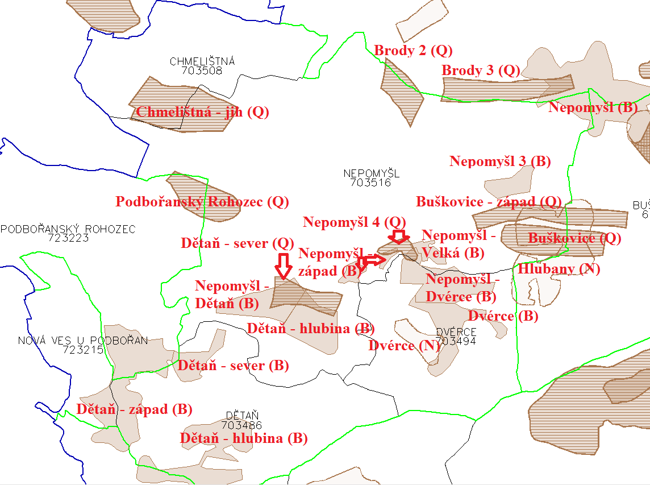
Ložiska nerostných surovin - ÚAP jev. Č. A060

- Sesuv:
- Nepomyšl

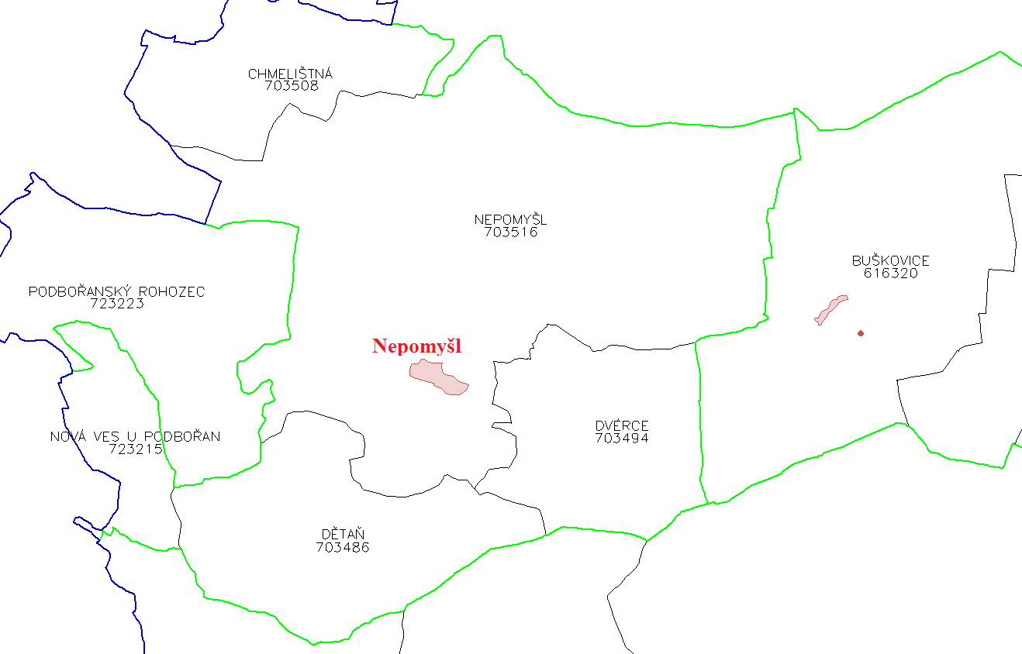

- CHLÚ:
- Nepomyšl, ID: 22900000 – bentonit
- Buškovice I., ID: 11050000 – kaolin
- Nepomyšl I., ID: 11040000 – kaolin
- Dvérce, ID: 11060000 – kaolin
- Nepomyšl III., ID: 19760002 – kaolin
- Nepomyšl IV., ID: 25980000 – kaolin
- Nepomyšl II., ID: 19760001 – kaolin
- Dětaň IV., ID: 22880100 – stavební kámen
- Dětaň V., ID: 19760003 - kaolin
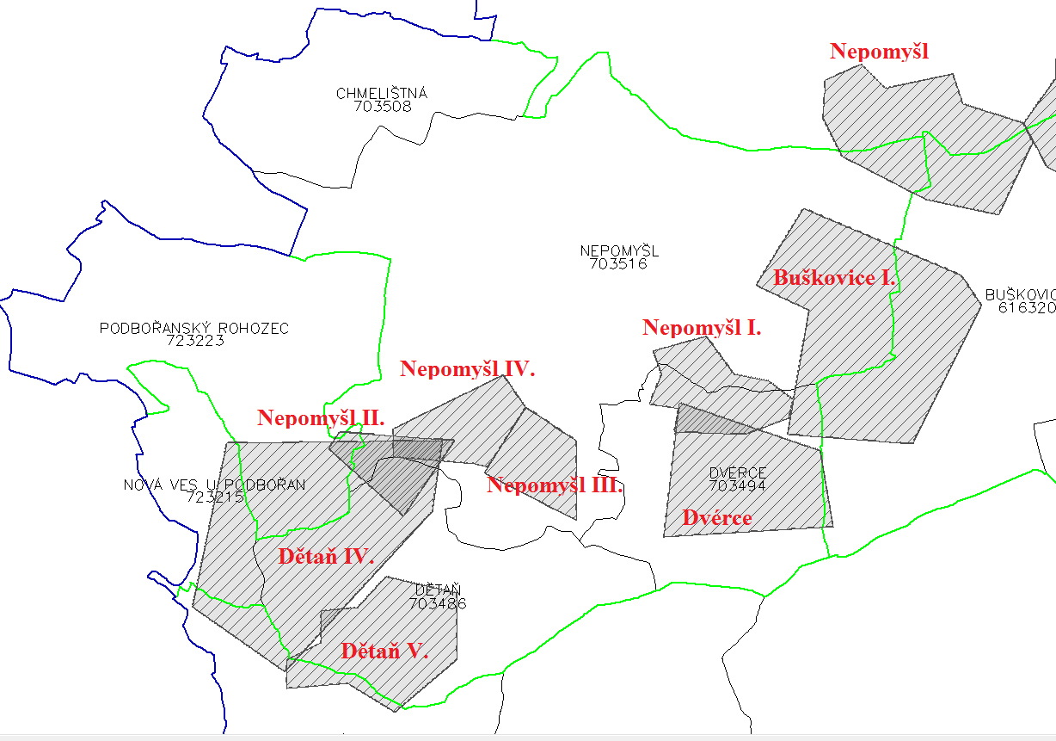
CHLÚ - ÚAP jev č. A058

- Dobývací prostor:
- Nepomyšl, ID: 60358
- Dětaň IV., ID: 71065
- nově stanovený DP Nepomyšl I., ID: 60381
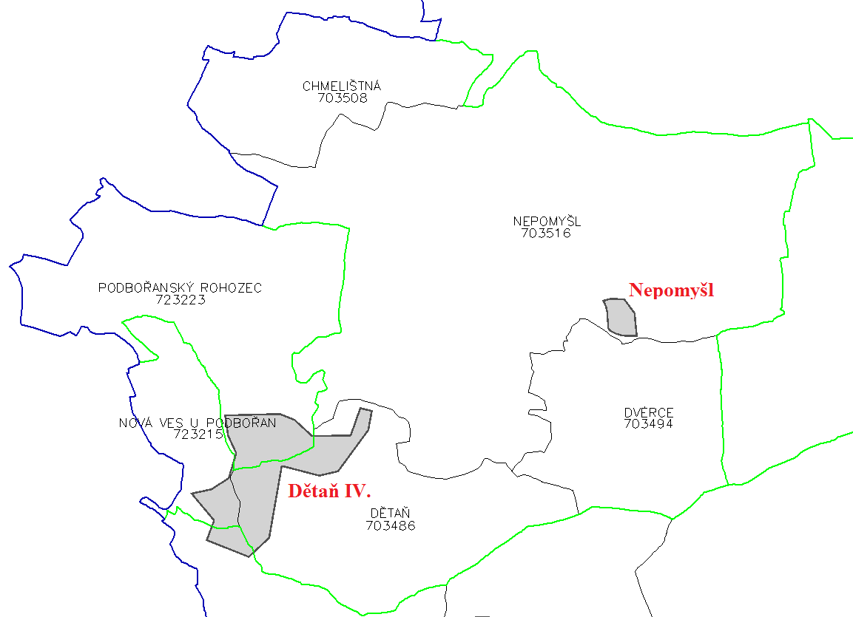
Dobývací prostor – ÚAP jev č. A057

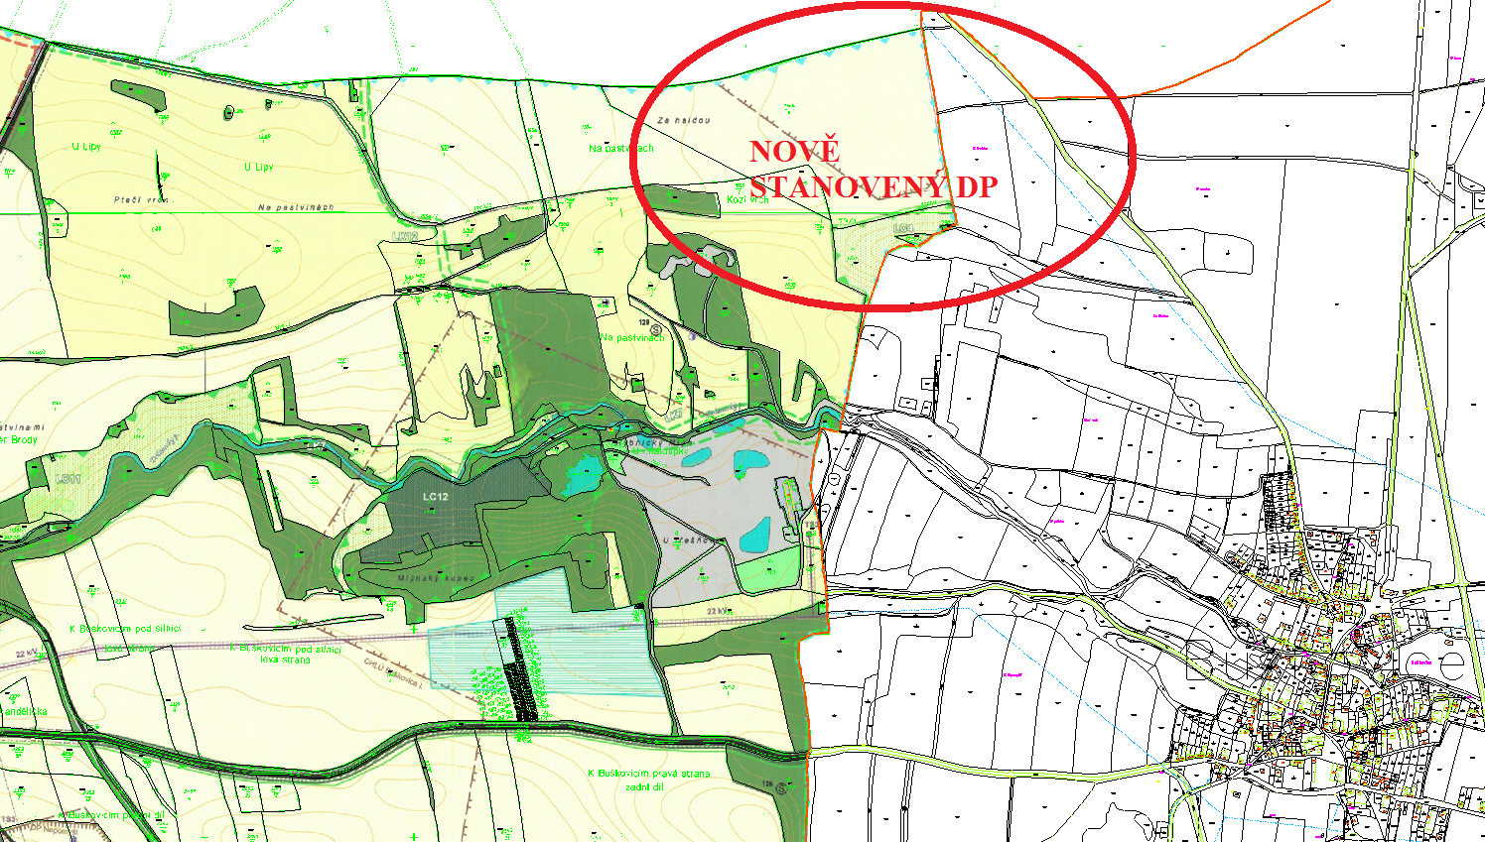

Významnými kulturními hodnotami v území jsou: nemovité kulturní památky;
Číslo rejstříku | Část obce | Čp. | Památka | Pozemek parc.č.
10242/5-5566 | Chmelištná |  | kaplička | stp.č. 1
43372/5-1282 | Nepomyšl |  | Zámek: součástí je: zahrada, zámek, ohradní zeď  Zahrada, ohradní zeď s oplocením, vstupy do sklepů | stp.č. 93  parc.č. 1
42850/5-1283 | Nepomyšl |  | Kostel sv. Mikuláše- součástí je socha sv. Mikuláše (3403/1) | stp.č. 118
43004/5-1285 | Dětaň |  | Boží muka | parc.č. 688
42401/5-1286 | Nepomyšl |  | Boží muka | parc.č. 2892
Tab. Nemovité kulturní památky
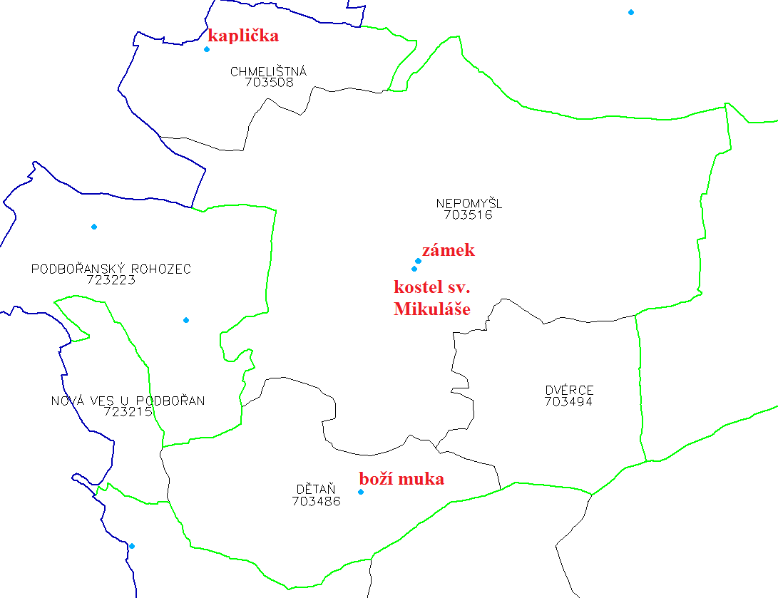
Nemovité kulturní památky – ÚAP jev č. A008

- urbanisticky hodnotná území – návesní prostory sídel;
- území s archeologickými nálezy.

Celé řešené území je nutno chápat jako území s archeologickými nálezy ve smyslu zák.č. 20/1987 Sb., o státní památkové péči.
V územním plánu budou stanoveny regulativy stavební činnosti u zástavby a stanoveny regulativy ochrany prostoru návsí a ostatních veřejných prostranství.
Dále budou v územním plánu stanoveny regulativy a limity využití území také mimo zastavěné území zejména s ohledem na zachování přírodních a krajinných hodnot a zachování harmonického měřítka krajiny.
Územní plán zapracuje lokální prvky ÚSES, jehož podkladem bude ÚP Nepomyšl z roku 2006.
Ochrana ZPF – bude zpracována příslušná kapitola a výkres předpokládaných záborů půdního fondu a to dle zákona č. 334/1992 Sb. a jeho souvisejících předpisů. Vyhodnocení důsledků navrhovaného řešení územně plánovací dokumentace na zemědělský půdní fond obsahově zpracovat v souladu s ustanovením § 3 odstavců 1, 2 a 3 vyhlášky č. 13/1994 Sb., kterou se upravují některé podrobnosti ochrany zemědělského půdního fondu (dále jen vyhlášky) a přílohy č. 3 k vyhlášce.
- V návrhu budou respektovány zásady ochrany ZPF a půdy s třídou ochrany I. a II. dle § 4 odst. 3 zákona.Z jednotlivých částí koncepce K zastavění budou navrhovány především lokality s třídou ochrany III., IV. a V. ÚPD bude zpracována v souladu s Metodickým pokynem Ministerstva životního prostředí ze dne 1.10.1996 č.j. OOLP/1067/69 k odnímání půdy ze zemědělského půdního fondu (dále metodického pokynu). Návrhy jednotlivých lokalit záborů zemědělské půdy budou v tabulkové a textové části zemědělské přílohy zpracovány a bilancovány, jak v zastavěném území obce, tak mimo zastavěné území obce. Návrh všech ploch, které představují zábor pozemků ZPF, musí být v souladu s § 5 odst. 1 zákona odůvodněn.

Vodní zdroje budou hospodárně využívány. Budou navržena opatření ke zlepšení jakosti povrchových a podzemních vod a vytvoření podmínek pro snižování nepříznivých účinků povodní a sucha. Návrh bude dbát o bezpečnost vodních děl.
V rámci návrhu ÚP je nutno dbát zásad zachování lesa, péče o les, obnovy lesa a dále podpory trvale udržitelného rozvoje lesa. Respektovat PUPFL a to včetně území do 50 m od okraje lesa. K rozvoji zastavěného území obce, komunikací, infrastruktury apod. využívat přednostně takové pozemky, které nejsou pozemky určené k plnění funkcí lesa. Hospodaření v lesích bude ponecháno v rámci stávajících schválených lesních hospodářských plánů příp. lesních hospodářských osnov.

B) požadavky na vymezení ploch a koridorů územních rezerv a na stanovení jejich využití, které bude nutno prověřit
V návrhu ÚP se nepředpokládá řešení územních rezerv.

C) požadavky na prověření vymezení veřejně prospěšných staveb, veřejně prospěšných opatření a asanací, pro které bude možné uplatnit vyvlastnění nebo předkupní právo
V souladu se stavebním zákonem budou veřejně prospěšné stavby vymezeny:
- u všech navržených nutných přeložek stávajících komunikací,
- u vybraných navržených komunikací pro obsluhu rozvojových ploch, koridorů inženýrských sítí a objektů technického vybavení území včetně napojení rozvojových ploch,
- u významných staveb občanského veřejného vybavení a u dalších staveb veřejné infrastruktury určených k rozvoji či ochraně území.
Veřejně prospěšná opatření budou v území vymezena:
- pro založení prvků ÚSES,
- k ochraně krajinářsky cenných území,
- k založení veřejné zeleně a nových veřejných prostranství,
- k ochraně kulturního, přírodního a archeologického dědictví,
- ke zvyšování retenčních schopností území a ochraně před povodněmi.
VPS a VPO budou přednostně navrhovány na pozemcích ve vlastnictví ČR, kraje a obce.
U VPS a VPO bude uvedeno, pro které stavby a pozemky lze práva omezit (pro účely zákona č.183/2006 Sb., ve znění novely č. 350/2012 Sb.) a pro které lze uplatnit předkupní právo s uvedením, v čí prospěch má být vloženo.
Asanace, pro které lze práva k nemovitostem omezit, budou v území navrhovány pro řešení dopravních závad, pro napojení navrhovaných dopravních staveb na stávající dopravní infrastrukturu a pro řešení starých ekologických zátěží popř. nevyužívaných staveb v havarijním stavu.
Vymezení VPS, VPO a ploch asanací bude graficky znázorněno v grafické části ÚP a výčtem dotčených pozemků v textové části ve fázi návrhu ÚP.

D) požadavky na prověření vymezení ploch a koridorů, ve kterých bude rozhodování o změnách v území podmíněno vydáním regulačního plánu, zpracováním územní studie nebo uzavřením dohody o parcelaci
Požadavky na prověření vymezení ploch a koridorů, ve kterých bude rozhodování o změnách území podmíněno vydáním regulačního plánu, zpracováním územní studie nebo uzavřením dohody o parcelaci nejsou stanoveny.

E) případný požadavek na zpracování variant řešení
Obec nepožaduje variantní zpracování územního plánu.

F) požadavky na uspořádání obsahu návrhu územního plánu a na uspořádání obsahu jeho odůvodnění včetně měřítek výkresů a počtu vyhotovení
Územní plán bude zpracován dle zákona č.183/2006 Sb., o územním plánování a stavebním řádu, ve znění pozdějších předpisů v souladu s vyhláškou č. 500/2006 Sb., o územně analytických podkladech, územně plánovací dokumentaci a způsobu evidence územně plánovací činnosti, ve znění pozdějších předpisů, a s vyhláškou č. 501/2006 Sb. o obecných požadavcích na využívání území, ve znění pozdějších předpisů, a s ostatními právními předpisy, které se na danou problematiku vztahují.
Obsah ÚP bude dodržovat osnovu přílohy č. 7 k vyhlášce č. 500/2006 Sb., ve znění pozdějších předpisů, pokud není dále uvedeno jinak.
I.Obsah návrhu územního plánu:
I.A) Textová část
a) vymezení zastavěného území,
b) základní koncepce rozvoje území obce, ochrana a rozvoj jeho hodnot,
c) urbanistická koncepce, včetně vymezení zastavitelných ploch, ploch přestavby a systému sídelní zeleně,
d) koncepce veřejné infrastruktury, včetně podmínek pro její umísťování,
e) koncepce uspořádání krajiny, včetně vymezení ploch a stanovení podmínek pro změny v jejich využití, územní systém ekologické stability, prostupnost krajiny, protierozní opatření, ochrana před povodněmi, rekreace, dobývání ložisek nerostných surovin a podobně,
f) stanovení podmínek pro využití ploch s rozdílným způsobem využití s určením převažujícího účelu využití (hlavní využití), pokud je možné jej stanovit, přípustného využití, nepřípustného využití (včetně stanovení, ve kterých plochách je vyloučeno umisťování staveb, zařízení a jiných opatření pro účely uvedené v § 18 odst. 5 stavebního zákona), popřípadě stanovení podmíněně přípustného využití těchto ploch a stanovení podmínek prostorového uspořádání, včetně základních podmínek ochrany krajinného rázu (například výškové regulace zástavby, charakteru a struktury zástavby, stanovení rozmezí výměry pro vymezování stavebních pozemků a intenzity jejich využití),
g) vymezení veřejně prospěšných staveb, veřejně prospěšných opatření, staveb a opatření k zajišťování obrany a bezpečnosti státu a ploch pro asanaci, pro které lze práva k pozemkům a stavbám vyvlastnit,
h) vymezení veřejně prospěšných staveb a veřejných prostranství, pro které lze uplatnit předkupní právo, s uvedením v čí prospěch je předkupní právo zřizováno, parcelních čísel pozemků, názvu katastrálního území a případně dalších údajů podle § 5 odst. 1 katastrálního zákona,
i) stanovení kompenzačních opatření podle § 50 odst. 6 stavebního zákona,
j) údaje o počtu listů územního plánu a počtu výkresů k němu připojené grafické části.
Pokud to bude účelné, textová část územního plánu dále bude obsahovat:
k) vymezení ploch a koridorů územních rezerv a stanovení možného budoucího využití, včetně podmínek pro jeho prověření,
l) vymezení ploch, ve kterých je rozhodování o změnách v území podmíněno dohodou o parcelaci,
m) vymezení ploch a koridorů, ve kterých je rozhodování o změnách v území podmíněno zpracováním územní studie, stanovení podmínek pro její pořízení a přiměřené lhůty pro vložení dat o této studii do evidence územně plánovací činnosti,
n) vymezení ploch a koridorů, ve kterých je rozhodování o změnách v území podmíněno vydáním regulačního plánu, zadání regulačního plánu v rozsahu podle přílohy č. 9, stanovení, zda se bude jednat o regulační plán z podnětu nebo na žádost, a u regulačního plánu z podnětu stanovení přiměřené lhůty, pro jeho vydání,
o) stanovení pořadí změn v území (etapizaci),
p) vymezení architektonicky nebo urbanisticky významných staveb, pro které může vypracovávat architektonickou část projektové dokumentace jen autorizovaný architekt,
I.B) Grafická část územního plánu bude obsahovat:
I.1 Výkres základního členění území obsahující vyznačení hranic zastavěného území, zastavitelných ploch, ploch přestavby, ploch a koridorů územních rezerv a ploch koridorů, ve kterých je rozhodování o změnách v území podmíněno uzavřením dohody o parcelaci, zpracováním územní studie nebo vydáním regulačního plánu, (1 : 5 000 nebo 1: 10 000)
I.2. Hlavní výkres obsahující urbanistickou koncepci, vymezení ploch s rozdílným způsobem využití, zastavěného území, zastavitelných ploch a ploch přestavby, dále koncepci uspořádání krajiny včetně ploch s navrženou změnou využití, koncepci veřejné infrastruktury včetně vymezení ploch a koridorů pro dopravní a technickou infrastrukturu, ploch a koridorů pro územní rezervy; v případě potřeby lze urbanistickou koncepci, koncepci uspořádání krajiny a koncepci veřejné infrastruktury zpracovat v samostatných výkresech, (1: 5 000)
I.3 Výkres veřejně prospěšných staveb, opatření a asanací (1: 5 000)
I.4 dle potřeby výkres pořadí změn v území (etapizace)
Grafická část může být doplněna schématy.
Celou část I. (obsah ÚP) zpracuje projektant (autorizovaná osoba).

II.Obsah odůvodnění územního plánu:
I.A) Textová část
Textová část odůvodnění územního plánu bude obsahovat, kromě náležitostí vyplývajících ze správního řádu a náležitostí uvedených v § 53 odst. 4 a 5 stavebního zákona, zejména:
a) vyhodnocení koordinace využívání území z hlediska širších vztahů v území,
b) vyhodnocení splnění požadavků zadání, popřípadě vyhodnocení souladu:
- se schváleným výběrem nejvhodnější varianty a podmínkami k její úpravě v případě postupu podle § 51 odst.2 stavebního zákona,
- s pokyny pro zpracování návrhu územního plánu v případě postupu podle § 51 odst. 3 stavebního zákona,
- s pokyny k úpravě návrhu územního plánu v případě postupu podle § 54 odst. 3 stavebního zákona,
c) výčet záležitostí nadmístního významu, které nejsou řešeny v zásadách územního rozvoje (§
43 odst.1 stavebního zákona), s odůvodněním potřeby jejich vymezení,
d) vyhodnocení předpokládaných důsledků navrhovaného řešení na zemědělský půdní fond
a pozemky určené k plnění funkce lesa.
Textovou část odůvodnění zpracuje projektant (autorizovaná osoba).
II.B) Grafická část odůvodnění územního plánu bude obsahovat zejména:
II.5 Koordinační výkres (1: 5 000)
II.6 Výkres širších vztahů, dokumentující vazby na území sousedních obcí, popřípadě krajů (1: 50 000)
II.7 Výkres předpokládaných záborů půdního fondu (1: 5 000)
Grafickou část II.B zpracuje projektant (autorizovaná osoba).
Výkresy, které budou součástí grafické části ÚP, budou zpracovány nad mapovým podkladem v měřítku katastrální mapy nebo v měřítku 1 : 5 000 a vydají se v měřítku
1 : 5 000 (popř. 1 : 10 000).
Výkres širších vztahů se zpracuje a vydá v měřítku výkresu ploch a koridorů zásad územního rozvoje (popř. větším).
Výkresy budou obsahovat jevy zobrazitelné v daném měřítku. Ve výkresech bude vyznačena hranice řešeného území.
Dokumentace návrhu územního plánu bude předána v tištěné podobě a v elektronické podobě na nosiči CD, případně DVD, a to v následujícím počtu paré dle jednotlivých etap:
- Návrh územního plánu ke společnému jednání 3x
- Návrh územního plánu k veřejnému projednání 2x
- Čistopis územního plánu k vydání 3x

Textová část bude elektronicky zpracována ve formátu Word (*.doc), příp. tabulková část ve formátu Excel (*.xls) a grafická část nad katastrální mapou (s výjimkou výkresu širších vztahů) v georeferencovaném formátu ESRI (*.shp) v datovém modelu T-mapy dle metodiky Krajského úřadu Ústeckého kraje. Kompletní dokumentace bude předána elektronicky rovněž ve formátu *.pdf.

Projektant bude v průběhu rozpracovanosti návrh ÚP konzultovat s pořizovatelem ve spolupráci s určeným zastupitelem a svolá minimálně 1 výrobní výbor.

G) požadavky na vyhodnocení předpokládaných vlivů územního plánu na udržitelný rozvoj

Vyhodnocení vlivů ÚP Nepomyšl na udržitelný rozvoj území bude zpracován, jelikož dotčený orgán (OŽP KÚ ÚK) ve svém stanovisku k návrhu zadání uplatnil požadavek na posouzení územního plánu z hlediska vlivů na životní prostředí.
Na základě stanoviska DO bude zpracováno „Vyhodnocení vlivů na udržitelný rozvoj území“ včetně kapitoly A. „Vyhodnocení vlivů územního plánu na území Natura 2000“ (včetně uvedení jasného výroku v závěru vyhodnocení vlivů na evropsky významnou lokalitu či ptačí oblast, zda dle názoru autorizované osoby má územní plán významný vliv na území evropsky významné lokality nebo ptačí oblasti) k návrhu ÚP Nepomyšl.
„Vyhodnocení vlivů ÚP na životní prostředí“ je třeba zpracovat v rozsahu přílohy stavebního zákona. Zpracovatel se zaměří na vlivy navrhovaných záměrů na poměry dotčené oblasti s ohledem na možnost celkového negativního ovlivnění složek životního prostředí.
„Vyhodnocení vlivů ÚP na životní prostředí“ musí být zpracované na základě přílohy stavebního zákona osobou k tomu oprávněnou podle § 19 zákona a bude nedílnou součástí návrhu ÚPD.
Musí být podrobně popsány vlivy na poměry dotčené oblasti s ohledem na možnost celkového negativního ovlivnění složek životního prostředí a možné ovlivnění zdraví obyvatelstva.
Součástí „Vyhodnocení vlivů ÚP na životní prostředí“ bude vypracování kapitoly závěry a doporučení včetně návrhu stanoviska dotčeného orgánu ke koncepci s uvedením výroků, zda lze z hlediska negativních vlivů na životní prostředí s jednotlivou plochou a s ÚP jako celkem souhlasit, souhlasit s podmínkami včetně jejich upřesnění anebo nesouhlasit.
„Vyhodnocení vlivů ÚP na životní prostředí“ a „Vyhodnocení vlivů na udržitelný rozvoj území“ bude předáno v listinné a elektronické podobě na Krajský úřad Ústeckého kraje, odb. životního prostředí a zemědělství, k vydání stanoviska.

Nedílnou součástí zadání Územního plánu Nepomyšl je vyhodnocení obdržených vyjádření s požadavky na obsah ÚP, stanovisek, připomínek a podnětů, zapracovaných v tabulce, která je nedílnou přílohou tohoto zadání.

Pořizovatel: Určený zastupitel:
Za MěÚ Podbořany – ÚÚP Josef Lněníček
Irena Herejková starosta městyse

Zastupitelstvo městyse Nepomyšl schválilo na svém ……….. zasedání konaném dne ………..., pod č. usnesení …….…… Zadání ÚP Nepomyšl. (bude doplněno po projednání zadání)

